Санкт-Петербургский государственный университет

КИСЕЛЕВА Анна Валерьевна
Выпускная квалификационная работа
Концепция модернизации Петергофского кампуса СПбГУ
(Санкт-Петербург, г. Петергоф)

Уровень образования: бакалавриат
Направление 54.03.01 «Дизайн»
Основная образовательная программа СВ.5065. «Дизайн среды»

Научный руководитель:
Ст. преп., Кафедра дизайна//ИЗО,
Петрашень Евгения Павловна
Рецензент:
ведущий проектировщик УК «Теорема»
Лиходед Валерия Вячеславовна

Санкт-Петербург
2021
Оглавление
Введение ……………………………………………………………………….. 2
Глава 1. Комплексный анализ объекта проектирования .……………… 4
1.1. Местоположение, транспортная доступность
1.2. Историческая справка: территориальный аспект истории развития СПбГУ
1.3. Функциональное зонирование
1.4. Природные и микроклиматические особенности
1.5. Карта восприятия территории Петергофского учебно-научного комплекса
Глава 2. Аналоги архитектурно-пространственной среды .…………… 12
2.1. Университетские кампусы
2.2. Наукограды
2.3. Анализ проектов развития Петергофского учебно-научного комплекса
Глава 3. Проектное предложение .………………………………………… 23
3.1. Концепция проекта
3.2. Объемно-пространственное решение
3.3. Архитектурно-художественное решение
3.4. Средства реализации
Заключение .……………………………………………………………….… 31
Список литературы .………………………………………………………… 33
Приложение ……………………………………………………………………36

ВВЕДЕНИЕ
Актуальность развития Петергофского учебно-научного комплекса связана со сплочением студентов и сотрудников Санкт-Петербургского государственного университета, с улучшением, развитием окружающей их среды для повышения комфорта проживания, обучения, работы, создания научных открытий, а также для увеличения сил, энергии и количества полученного удовольствия от жизни.
Говоря о первом аспекте актуальности, сплочении, важно заметить рассредоточенность университета. СПбГУ насчитывает 27 факультетов и институтов, базирующихся в четырёх районах Санкт-Петербурга (Василеостровский, Адмиралтейский, Центральный, Петродворцовый), а также 21 общежитие, располагающиеся в трёх районах города (Василеостровский, Невский и Петродворцовый). Также важно отметить, что у некоторых факультетов нет собственной базы и иногда обучающимся и сотрудникам университета приходится несколько раз в день менять локацию.
Помимо проблем с комфортным быстрым перемещением между учебными корпусами, студентам сложно ощутить целостность и единство университета из-за его рассредоточенности.
Этой проблемой заинтересовались еще в XX веке, и в советское время в 1970-1980-х годах был разработан проект объединенного кампуса СПбГУ, располагающийся в Петергофе (арх.: И. И. Фомин, В. С. Маслов и др.). Однако реализация произошла лишь частичная, и здесь мы переходим ко второму аспекту актуальности: улучшение среды петергофского учебно-научного комплекса.
Следствием неполного, искаженного осуществления проекта стала незаконченность архитектурно-пространственного решения и благоустройства территории комплекса. А ведь здесь располагаются корпуса пяти факультетов, десять общежитий и дом культуры университета. Следовательно, территория наполнена студентами. Студентами, которые нуждаются в улучшении среды вокруг них.
Но рядом со студенческим городком расположились лишь одинокие корпуса факультетов с обширными заросшими никак не использующимися территориями вокруг.
Таким образом, цель работы – создание комфортной современной архитектурной и ландшафтной среды Петергофского кампуса СПбГУ, для повышения качества жизни студентов и сотрудников университета, проживающих, обучающихся и работающих на территории комплекса.
К основным задачам относятся:
- Предложить визуальный образ комфортной современной архитектурной и ландшафтной среды комплекса;
- Предложить решение вопроса рассредоточения корпусов некоторых факультетов, создав им единую базу вблизи петергофских факультетов (что также повлияет на сплочение студентов СПбГУ);
- Предложить новые способы организации образовательной среды комплекса;
Вначале работы необходимо:
- Провести предпроектное исследование пространства;
- Провести анализ запросов целевой аудитории;
- Провести сбор и анализ аналогов, осуществить подбор инструментов развития;
- Провести анализ территории и выявить ее потенциал;
- Найти наиболее эффективные пути развития.
Проект разрабатывается совместно с Муриной Анфисой Викторовной и является продолжением существующих работ по развитию и модернизации Петергофского кампуса СПбГУ.
Тема «Наследие советской архитектуры в России и бывших союзных республиках – ресурс или балласт в контексте современного развития?» предложена ООО «Научные разработки».

ГЛАВА 1.
КОМПЛЕКСНЫЙ АНАЛИЗ ОБЪЕКТА ПРОЕКТИРОВАНИЯ
1.1
Местоположение, транспортная доступность
Петергофский учебно-научный кампус располагается в Петродворцовом районе Санкт-Петербурга на западе города Петергоф (рис. 1.1,1.2).
Площадь комплекса составляет около 115 гектаров, из которых 15 Га – площадь студенческого городка.
В пешей доступности находится Финский залив – 2,3 км от северной границы кампуса, а также дворцово-парковый ансамбль Сергиевка (всего в 500 м от северной границы), который служит рекреационной зоной для студентов (так как сам комплекс не располагает благоустроенными территориями для отдыха). Также недалеко от кампуса расположились Английский и Луговой парки (2,1 км). Расстояние до Верхнего и Нижнего парков с фонтанами и Большим Петергофским дворцом составляет 4,5 км.
С трёх сторон света (северной, южной, западной) комплекс окружен зелёными территориями, наполненными лиственными и хвойными породами. С востока к учебно-научному кампусу примыкает жилая зона частной застройки, а спустя 1 км – этажной. В 1,1 и 1,8 км от студенческого городка расположились железнодорожные станции Университет и Старый Петергоф соответственно. Около контрольно-пропускного пункта на территорию общежитий находится остановка общественного транспорта.
Как видно, кампус Санкт-Петербургского государственного университета окружён живописными территориями: парками, прудами, лесами, что хорошо сказывается на экологии студенческой среды. Также учебно-научный комплекс имеет хорошую транспортную доступность.

Напомню, на данный момент из 27 факультетов, институтов и 21 общежития СПбГУ в Петергофском кампусе располагаются корпуса 5 факультетов и 10 общежитий. Остальные здания базируются в Стрельне и в самом Санкт-Петербурге, рассредоточившись по городу. Но каким образом произошло такое размещение университета, какова его история?
1.2
Историческая справка: территориальный аспект истории развития СПбГУ
Санкт-Петербургский государственный университет был основан 27 января (8 февраля) 1724 года по указу Петра I об учреждении Петербургской академии наук, университета и гимназии.
Ещё в начале своего существования у Петербургского университета не было собственной постоянной территориальной базы, отвечающей его статусу. Высшее учебное заведение было вынуждено «перемещаться», тратить немалое количество средств на аренду или перестройку/ремонт не сильно подходящих для размещения университета строений.
Например, в первые десятилетия учебные заведения базировались в одном здании на Троицком подворье (угол 5-ой линии Васильевского острова и набережной Большой Невы), а затем (с 1764 г.) в Строгановом доме на Стрелке Васильевского острова (в настоящее время на этом месте располагается Музея почвоведения им. Д. Д. Докучаева). Это был общий дом гимназистов и студентов.
В здание Двенадцати коллегий, главный ныне корпус СПбГУ, университет (а точнее его «предшественник»: Педагогический институт) был перемещён только в 1804 г. Но даже там ему в первые годы было нелегко, так как его «соседями» по зданию были органы государственной власти, с которыми нередко велись споры за расширения площади. Важно отметить, что здание Двенадцати коллегий не строилось целенаправленно для университета.
В то же время для будущих корпусов учебного заведения приобретались здания, территориально разбросанные по городу.
Говоря о сплочении университета, в 1809-1818 гг. обсуждался вариант строительства комплекса зданий в центре города или же приобретение готового вместительного дома (одним из вариантов был дом барона Раля на Мойке, но покупка не состоялась).
Также рассматривалась идея соединения университета с Академией наук, и архитекторами А. Д. Захаровым и Л. Руска был разработан проект, в котором под одной крышей соединялись главный корпус Академии и Кунсткамера, однако эта идея была оставлена.
Ещё одним предложением было перемещение университета в центр города на территорию между Итальянской и Инженерной улицами и Михайловской площадью. Однако из-за того, что участок граничил с императорскими садами, его не удалось получить. (Кстати, говоря о нынешней идее переноса СПбГУ в Пушкин, важно отметить, что земли, отведенные для него, не переведены из сельхозугодий в общественно-деловую застройку, и точной информации о будущем переводе нет)
Были и другие проекты, но после очередных неудачных попыток перемещения университета было принято решение о его возвращении в здание Двенадцати коллегий, которое в 1833 г. начали перестраивать для удобства существования в нём учебного заведения, и в 1835 году произошёл официальный переезд «в новое «старое» здание».
Далее появилось желание создать изолированное университетское пространство во внутреннем дворе здания Двенадцати коллегий. Для этого был перекрыт выезд на набережную.
В 1902 г. в университете начала работать первая в России столовая для студентов.
Говоря о тяжёлых годах XX века, в 1905-1906 гг. из-за студенческих волнений Петербургский университет был временно закрыт. Во время Первой мировой войны Петроградский императорский университет играл важную роль в развитии науки страны для победы; в 1915 году в Перми открылся его филиал, который в дальнейшем стал Пермским государственным университетом. В первые годы Второй мировой войны, даже во время блокады, учеба в стенах (а точнее в подвалах) университета не прекращалась. По словам многих студентов, осознание необходимости ходить на лекции, готовиться к сессии, помогало им выжить. В Татарстане был создан филиал университета, куда эвакуировали часть учёных. В 1942 г. многих студентов вывезли в Саратов, где они продолжали обучение.
К идее объединения университета вернулись в 1950-х годах. Под будущий кампус был выделен участок в 666 гектар в г. Петергоф. Масштабный проект, разработанный Игорем Ивановичем Фоминым, Владимиром Семёновичем Масловым и другими архитекторами был реализован лишь частично, не сохранив изначальную планировочную идею (рис. 1.17-1.20).

1.3.
Функциональное зонирование
Вследствие неполной реализации проекта кампуса, в Петергофском комплексе СПбГУ на данный момент базируется всего четыре факультета. Территорию можно условно разделить на две зоны по направлению учебной и научной деятельности:
- Физико-математическая, в которую входит факультет, научно-исследовательский институт и лаборатории физики, математико-механический факультет и ПМПУ.
- Естественнонаучная, состоящая из химического факультета и молекулярного корпуса биологического факультета.
Также на территории комплекса располагается студенческий городок, включающий 10 общежитие и Дом Культуры и Науки (рис. 1.3).

1.4
Природные и климатические особенности
Петродворцовый учебно-научный комплекс СПбГУ располагается в Ленинградской области Российской Федерации вблизи Финского залива. Климат данной области – умеренный, является переходным от океанического к континентальному.
Главная особенность климата данной территории – частая изменчивость погоды. Это происходит вследствие многократной смены воздушных масс. В Ленинградской области преобладают континентальные, арктические и морские потоки. Последние поступают при перемещении атлантических циклонов, которые в свою очередь являются причиной неожиданных скачков температуры, когда в зимнее время наблюдается резкое потепление, а в летнее – прохлада. Также результат циклонов – возникновение осадков и ветренной погоды. Континентальные же потоки несут противоположные изменения: сухость, малооблачность, холодная зима и жаркое лето. В итоге суточные колебания температуры в Ленинградской области могут достигать более 20 градусов. Вследствие сильной изменчивости погоды, Ленинградская область – один из самых трудных для прогнозирования регионов России.
Также на данной территории наблюдается большое количество небезопасных метеорологических явлений, таких как град, ливни, грозы, наводнения, сильные ветры (включая шквалы, смерчи), метели, гололед, снегопады, а также засуха и лесные пожары.
Среднегодовая температура воздуха в западных районах Санкт-Петербурга, к которым относится Петергоф, составляет 3,8-5 градусов по Цельсию. Усредненная дата перехода через нулевую отметку в весеннее время – 29 марта, в осеннее – 17 ноября.
Наиболее холодный месяц – декабрь, средняя температура которого варьируется от -8,5 до -8 градусов, наиболее темный месяц – июль с усредненной температурой от 17,4 до 18 градусов.
Санкт-Петербург располагается в зоне повышенного выпадения осадков, их среднее годовое количество – 636 мм. Большая часть увлажнения происходит в теплый период (67 процентов). Максимальное количество осадков выпадает в августе, минимальное – в феврале.
Таким образом, при проектировании среды на территории Ленинградской области необходимо учитывать особенности климата местности, продумывать сценарий движения целевой аудитории и её окружение таким образом, чтобы она чувствовала себя комфортно вне зависимости от погодных условий.
Также, говоря о природных условиях территории Петродворцового учебно-научного комплекса, важно сказать о частичной заболоченности почвы, которая происходит из-за избыточного количества застойных вод в этой местности. Задержка воды на территории кампуса и ее сброс в ливневую канализацию, в свою очередь, вызывают проблему обмеления водоемов в парке Сергиевка, расположенного ниже по рельефу.
Следовательно, необходимо продумать вопрос водоотведения, в процессе разработки которого учесть недостаток воды в Сергиевке.

1.5.
Карта восприятия территории Петергофского учебно-научного комплекса
Попадая на территорию кампуса, мы видим преобладание “пустых”, неиспользуемых функционально, обширных заросших земель, которые даже не являются живописными местами для прогулок, так как находятся в заболоченном состоянии и не имеют никакого благоустройства (рис. 1.5, 1.6).
Находясь на Ботанической улице – главной проезжей дороге, проходящей сквозь учебно-научный комплекс, – с одной стороны мы видим возвышающиеся кирпичные общежития студенческого городка (рис.1.4), с другой – те самые заросшие территории, сквозь которые можно заметить находящиеся в отдалении от дороги (200 м) учебные корпуса факультетов: химического и математико-механического, за которым располагаются факультет прикладной математики и процессов управления, НИИ физики и сам физический факультет, построенный первым и значительно отличающийся по внешнему виду от окружающих его зданий, выполненный в «типовом поструктивистском минимализме» (рис. 1.7). Остальные факультеты и здания решены в советском модернизме и петербургско-ленинградских традициях: «так, на облицованных доломитом и травертином главных фасадах новых корпусов можно увидеть модернистский вариант «большого ордера» (аллюзия на Росси), сильно выступающие эркеры и монументально-декоративные интервенции, которыми выделены входные группы» (рис.1.10, 1.13).
Также, если продолжить идти по Ботанической улице, вблизи физического факультета можно увидеть заброшенное здание, в которым раньше располагались экспериментальные мастерские.
Говоря об удобстве и комфорте студентов и преподавателей с точки зрения наличия рекреационных пространств, благоустроены лишь входные зоны на факультеты: можно увидеть клумбы с цветами, посадки деревьев и скамьи. Правда, их количество совсем небольшое: около первого входа на математико-механический факультет расположены всего две скамьи, около второго – четыре. Говоря о студенческом городке, здесь количество скамей значительно больше, студенты часто проводят время около большой центральной “клумбы” (площадью около 250 м²), вокруг которой располагаются около 15 скамей.
Кроме пребывания на скамьях или пледах в центральной части студгородка, альтернативного пространства для рекреации на территории комплекса нет. Чтобы провести свободное время на свежем воздухе, студенты часто ходят в парковую зону Сергиевки, расположенной в 1,1 км от студенческого городка, или в Петергоф.
Также, говоря о восприятии территории комплекса, хотелось бы упомянуть о о сосновых рощах, выросших вблизи Ботанической улицы, о ряде лип, посаженных вдоль Ульяновской улицы (между математико-механическом факультетом и НИИ физики), и о берёзовых рощах, расположившихся около факультетов, добавив эстетику среде кампуса.
Необходимо учитывать наличие существующих деревьев при создании проектного предложения, ведь они приносят и экологическую, и эстетическую пользу среде, а также откликнуться на запрос студентов, чувствующих нехватку пространств для рекреации на территории учебно-научного комплекса.

ГЛАВА 2.
АНАЛОГИ АРХИТЕКТУРНО-ПРОСТРАНСТВЕННОЙ СРЕДЫ
2.1
Университетские кампусы
ИТМО ХАЙПАРК
ИТМО Хайпарк – будущий инновационный и научно-образовательный центр мирового уровня на базе университета информационных технологий, механики и оптики.
Расположение – Пушкинский район Санкт-Петербурга, территория Лесное.
Внешний облик и инфраструктуру хайпарка разрабатывало архитектурное бюро “Студия 44”.
Проект включает в себя научные центры, второй (загородный) кампус Университета ИТМО и жилую среду для студентов. Технологическая долина и бизнес-парк дополнят инновационный центр в будущем. Предположительно, кампусу суждено стать движущей градообразующей силой для появления города-спутника “Южный” в Пушкинском районе Санкт-Петербурга.
Одна из основных идей генерального плана – открытость, “проницаемая” граница территории. Общественные, рекреационные территории можно условно разделить на полузакрытые и открытые. Они являются общедоступными и нацелены не только на студентов, но и на гостей инновационного центра (рис. 2.1).
В точке схода условных планировочных осей располагается учебный корпус. Его компоновка подчинена принципам органической архитектуры: реагируя на внешние условия и ограничения, здание в высшей степени рационально заполняет территорию и компонуется.
Внешне учебный корпус напоминает композицию из геометрических фигур (рис. 2.2, 2.3), однако его внутренняя среда едина, в ней отражена идея цельного перетекающего пространства (рис. 2.4, 2.5).
Анализируя логику построения интерьера здания, можно сделать сравнение с организацией среды небольшого города: главный зал, являясь огромной лестницей, играет роль главной площади города. “Лестница” (перепад высот - 4,5 м) сочетает в себе функции читального зала, библиотеки, самой большой аудитории и “рекреации – бельведера, откуда сквозь стеклянную стену открывается впечатляющий вид на парк” (рис. 2.6).
Жилая зона комплекса ИТМО состоит из 4-5-этажных общежитий (рис. 2.7). Их компоновка напоминает орнамент из геометрических фигур (круг, треугольник, квадрат). Каждое здание имеет крытый или открытый внутренний двор-атриум. На противоположной от общежитий стороне центрального парка в строгой регулярной композиции расположились научные центры.
Уже в 2022 году планируется завершить строительство главного учебного центра, а к 2027 году закончить постройку всего комплекса.
Рациональность использования пространства, “открытость” благоустроенных территорий, концептуальное решение логики построения здания, орнаментальность композиции - те принципы и идеи, которые я бы хотела использовать в дальшей работе, включая дипломный проект Петергофского комплекса СПбГУ.

ВШМ СПБГУ
Загородный кампус Высшей школы менеджмента СПбГУ располагается в Петродворцовом районе Санкт-Петербурга на бывшей Петергофской дороге на территории дворцово-паркового ансамбля “Михайловская дача”.
Разработкой внешнего облика и инфраструктуры кампуса занималось архитектурное бюро “Студия 44”.
Территориально комплекс можно разделить на две части: восточная, где происходит реставрация и приспособление объекта культуры, и западная, в которой осуществляется новое строительство. «О разделении «восток-запад» в данном проекте следует сказать особо. Восточная часть территории трактована авторами проекта как наиболее репрезентативная и во многом элитарная зона комплекса ВШМ. В пышных дворцовых интерьерах будут работать сотрудники научно-исследовательского института, останавливаться ученые с мировыми именами, здесь же расположатся апартаменты и аудитории для слушателей курсов последипломного обучения. Западная часть территории менее интересна с исторической точки зрения: некогда там была расположена деревня Коркули, огороды и хозяйственные постройки, – и потому теперь именно там сконцентрируется новое строительство» (рис. 2.8, 2.9).
Главный учебный корпус расположен в бывшем здании конюшен (архитектор - Гаральд Боссе) ансамбля “Михайловская дача”, загородной резиденции российского военачальника Михаила Николаевича, сына Николая I. Утилитарный конюшенный корпус интересен своей уникальной исторической композицией и структурой, в которую авторам проекта было необходимо “встроить” новую функцию. Говоря о конференц-зале, его хотели разместить в главном курдонере конюшен, но двор был “спасён”: зал расположили в отдельном заглубленном на 3 метра объеме куполообразной формы перед зданием. А центральный двор сохранил функцию главного общественного пространства (рис. 2.10-2.13).
Объекты нового строительства выполнены в современном архитектурном стиле на контрасте с исторической застройкой.
Так, клуб-кафе – центр социальной жизни студентов – в плане представляет собой пятиугольник. Его расположение на пересечении пяти главных дорог кампуса обосновывает выбранную форму здания и наличие отдельного входа с каждой стороны. Кровлю клуба можно сравнить со спиралью: этим мотивом она возвышается от первого к последнему этажу. Обеденная зона расположена на нижнем ярусе вдоль стен. Центр клуба занимает зал для концертов, собраний. Его опоясывают террасы гостиной. Такое движение к центру в некотором роде сближает студентов; постепенно уменьшает расстояние между ними, создавая больше условий для общения. “Пятифасадный ступенчатый зиккурат (...) ощутимо пребывает в каком-то подвижном состоянии, как будто бы в процессе трансформации” (рис. 2.14-2.16).
Девять общежитий для бакалавров представляют собой трапеции, две боковые стороны которых остеклены и “нависают” над землёй. Общежитием магистров является круглое здание диаметром 84 метра с большим внутренним двором (рис. 2.15, 2.16).
Спортивная функция кампуса разместилась в футуристичном здании куполообразной формы, напоминающее, по словам самих архитекторов, приземлившийся в лощине дирижабль. Под куполом располагается вписанный в рельеф каркас здания, в нижней части которого находится бассейн, выше – тренажёрные площадки, а завершает функционально конструкцию спортивное поле со зрительным залом (рис. 2.17).
Столь яркий контраст современных и исторических форм вызвал много вопросов, но всё же проект утвержден и значительная его часть уже построена.
В разработке архитектуры дипломного проекта я бы хотела также применить метод контраста, используя для этого футуристическую архитектуру в бионическом стиле.

2.2
Наукограды
СКОЛКОВО
Сколково – Российский научно-технический инновационный центр (ИЦ), первый наукоград в Российской Федерации, строящийся с нуля; основан в 2010 году; располагается в Можайском районе Москвы. Проект ИЦ осуществляется фондом «Сколково», желаемый результат работы которого – саморазвивающаяся экосистема с благоприятными условиями для развития исследовательской и предпринимательской деятельности.
Комфорт, функциональность, инновационные технологии, современная архитектура – то, что объединяет городскую среду ИЦ. Комплекс «Сколково» направлен на создание максимально благоприятных условий для развития научной, инновационной и деловой деятельности, в особенности для приоритетных отраслей улучшения экономики России.
Градостроительный проект инновационного центра совместно разрабатывали французская компания AREP Ville и архитектор Мишель Девинь. Основой концепции стал принцип вариативности, гибкости, означающий способность среды меняться, адаптироваться к новым условиям в перспективе будущего развития.
Среда совмещает в себе достоинства и современной городской жизни, и загородной: необходимая инфраструктура, находящаяся в шаговой доступности и современные архитектурные решения сочетаются с низкой плотностью застройки, малоэтажной архитектурой, наличием большого количества зеленых парковых зон и близостью лесных территорий. Преобладает экологический подход в решении архитектурных и строительных задач.
Говоря о пространственно-функциональном решении, территория инновационного центра поделена на пять районов с определенным функциональным назначением, научным направлением каждого: район Университета и Технопарка, а также Ландшафтный, Центральный, Северный и Южный районы. Каждый и них является самодостаточным, говоря о комфорте жизни, городской среде. Их объединяет инфраструктура и общая градостроительная идея. Наиболее значимы районы Технопарка и Университета (рис. 2.19).
Основная дорога, соединяющая зоны, решена в природном, бионическом ритме. Однако, в планировочной структуре многих районов прослеживается более графичный ритм из окружностей, в которые вписаны жилые кварталы или здания учебного назначения (рис. 2.20, 2.21).
Вблизи инновационного центра располагается Мещерский парк и гольф клуб.
Вариативность архитектуры и экологический подход к решению задач, например, сохранение лесных территорий, отдельных рощ или озеленение крыш, - принципы и приемы, которые я планирую использовать в будущих проектах, включая дипломный.
Также в своей работе я бы хотела заимствовать идею пространственно-композиционного решения ИЦ Сколково: сочетание природных, плавных линий и более жестких геометрических форм.

КОЛЬЦОВО
Кольцово – посёлок-наукоград Новосибирской области, площадью почти 9 км², расположен в 25 км от центра Новосибирска. Решение об основании Всесоюзного научно-исследовательского института под Новосибирском, а также рабочего посёлка для сотрудников института было принято в 1974 г. Назван пункт в честь российского биолога Николая Кольцова. В 2003 году Кольцово был присвоен статус наукограда. Говоря о количестве жителей, с 1989 по 2020 гг. оно выросло почти на 10 000 (с 7946 до 17480).
Соответственно, наукоград расширяется; также развивается транспортная сеть, улучшается доступность Кольцово до Новосибирска (путём строительства новой дороги и тоннеля под железнодорожными путями на месте бывшего переезда).
С 2007 года в посёлке функционирует бизнес-инкубатор, с 2015 года – биотехнопарк, выделяющийся из окружающей застройки плавной бионической архитектурой (рис. 2.24, 2.25).
На территории наукограда располагаются несколько микрорайонов (рис. 2.23), детские сады, школы, лицеи, стадион (на котором проводятся районные и областные соревнования), бассейн, церковь. Строится Ледовый дворец.
Из Кольцово до новосибирского академгородка можно добраться на общественном транспорте.
Я бы хотела также внедрить в среду Петергофского кампуса метод архитектурного контраста, на примере взаимодействия плавных форм биотехнопарка Кольцово и окружающей советской застройки наукограда.
2.3.
Анализ проектов развития Петергофского учебно-научного комплекса
Для территории Петродворцового учебно-научного комплекса существуют нереализованные проекты развития среды кампуса.
- Магистерская диссертация «Концепция формирования нового архитектурно-ландшафтного комплекса для биолого-почвенного факультета Санкт-Петербургского государственного университета».
Выполнена Бызовой Еленой Александровной.
(ООП «Дизайн среды» СПбГУ​; Научные руководители: Уралов И. Г., Петрашень Е. П., 2013 г.)
Спроектированный корпус для биолого-почвенного факультета располагается на одной из главных осей комплекса между математико-механическим и химическим факультетами, являясь своеобразной осью симметрии данных зданий, а также обеспечивая более целостное восприятие окружающей среды кампуса, учитывая наличие обширных заросших территорий между факультетами.
В основе архитектурной идеи факультета - образ каньона, который “располагается” между протяженными внутренними фасадами здания (для упрощения восприятия его план условно можно назвать п-образным, с тремя внутренними и тремя наружными фасадами). Создаваемая среда является альтернативой уже имеющейся строгой застройке кампуса, “оживляя” его. Образ каньона создаётся за счёт организации водного канала природной, волнообразной формы, окруженного изгибающимися внутренними фасадами здания факультета. Также важно отметить зеркальную поверхность данных фасадов и “природный” рельеф форм, который эстетически объединяет водный канал и фасады здания, которые словно являются одним целым с ландшафтом. Говоря о наружных фасадах, они “едины по масштабу, цвету и пластике с имеющимися постройками”.
Помимо учебных блоков, здание имеет рекреационные пространства: корпус-оранжерею и эксплуатируемую кровлю. Также проект предусматривает создание парковых зон на свободных пространствах около окружающих его факультетов.
(рис. 2.26, 2.27)
Выбор природной формы за основу концептуального решения архитектуры, создание средового контраста, но в то же время подчинение некоторых фасадов окружающей застройке - подходы, использование которых я собираюсь продолжить в разработке концепции новых элементов петергофского комплекса в рамках своего творческого проекта.

- ВКР «Концепция развития средового комплекса СПбГУ на примере формирования нового архитектурно-ландшафтного ансамбля для образовательных программ по направлению Биология в Петергофе». Выполнена Курочкиной А. В.
(ООП «Дизайн среды» СПбГУ​; Научный руководитель: Толстова А.А., 2016 г.)
Идея создания комплекса зданий биологического факультета на территории Петергофского комплекса СПбГУ обусловлена отсутствием собственной базы факультета для качественного и комфортного обучения, а также развитием самого Петергофского кампуса.
Выбор местоположения факультета един с предыдущим проектом – это центральная ось между математико-механическим и химическим факультетами.
Проектируемый комплекс включает учебные корпуса, общественно-рекреационное здание и оранжереи, являющиеся общедоступными.
Основа концепции архитектуры – создание интегрированного в ландшафт пространства, дополняющего среду и гармонично сочетающегося с окружающей застройкой. Образное начало архитектуры – естественный, природный рельеф: холмы и скалы. Частичная заглубленность здания обеспечивает его гармоничную интеграцию в среду.
Архитектурной доминантой является оранжерея. Состоящая из нескольких корпусов, объединенных между собой, она «напоминают «ледяную скалу», блестящую на солнце острыми гранями. На плане она представляет собой «расколовшуюся глыбу с зеркальной поверхностью» с разной шириной секций, которые зависят от функциональных требований к тому или иному помещению».
Фасады параллельно расположенных двухэтажных учебных корпусов остеклены, а кровли, одна из которых постепенно понижается до уровня земли, имеют озеленение. Таким образом, возрастает связь архитектуры и ландшафта, лежащая в основе идеи.
(рис. 2.28-2.30)
Интеграция архитектуры в ландшафт, её природное образное начало, создание зеленых эксплуатируемых крыш - методы, которые я продолжу использовать в проектировании среды кампуса СПбГУ.

- ВКР «Модернизация Дворца Культуры и Науки СПбГУ в Петергофе». Выполнила: Кузнецова Мария​.
(ООП «Дизайн среды» СПбГУ​; Руководитель: Мамлеева А. И.,​ 2015 г.)
Дворец Культуры и Науки СПбГУ располагается в непосредственной близости к жилой зоне студентов – в студгородке. ДКиН – значимый объект с точки зрения сосредоточения студенческой жизни, являясь местом проведения всевозможных мероприятий: концертов, игр, танцевальных вечеров, а также “площадкой”, где проходят занятия различных секций и кружков для студентов. Но нынешнее состояние объекта, построенного более 30 лет назад, требует модернизации, новых решений и функций.
Задачу поиска дополнительных пространств для внедрения дополнительных сценариев и функций в Дом Культуры и Науки М. Кузнецова решает частичным возведением дополнительного стеклянного объема над кровлей здания. Оставшаяся часть кровли станет эксплуатируемой, на ней предполагается «…устройство сцены и амфитеатра. За ним устроена площадка, которая может быть использована как летнее кафе. Вся площадка окружена парапетом, у которого стоят кадки с растениями. С крыши открывается вид на Университетский комплекс и подъезд к нему со стороны Гостилицкого шоссе».
Основные элементы дизайна интерьера, играющие наиболее значимую роль в создании комфортного и эстетичного пространства ДКиН – это остекление стен верхнего этажа, создание эксплуатируемой кровли, зимнего сада, мобильных перегородок, а также трансформирующейся сцены.
(рис. 2.31. 2.32)
В своей работе я собираюсь также внедрить новые функциональные сценарии в средовое пространство, а именно: создать зоны для рекреации и для дополнительной учебы студентов в свободное время.
Подводя итог анализа аналогов, хотелось бы перечислить найденные принципы и идеи, которые я собираюсь использовать в дальнейшей работе:
- Концептуальное решение логики построения здания,
- Вариативность архитектуры,
- Рациональность использования пространства,
- Экологический подход к решению задач,
- “Открытость” благоустроенных территорий,
- Орнаментальность композиции,
- Природное образное начало архитектуры,
- Метод контраста: сочетание плавных и более графических мотивов,
- Сочетание в архитектуре футуристичных и подчинённых окружающей застройке форм,
- Создание эксплуатируемых крыш,
- Поиск новых функциональных сценариев, исходя из запросов целевой аудитории.

ГЛАВА 3.
ПРОЕКТНОЕ ПРЕДЛОЖЕНИЕ
3.1
Концепция проекта
Основная идея – преобразование Петергофского учебно-научного комплекса в наукоград, понятие которого включает комплексную триаду образования, науки и производства.
Следующий аспект проектного предложения – объединение естественно-научных направлений СПбГУ, создание для них собственной базы и, в контексте идеи формирования наукограда, – создание научно-исследовательских институтов, лабораторий и «производственной части». (В настоящий момент на территории комплекса базируется химический факультет, частично биологический факультет (здесь расположен его молекулярный корпус), а также проходят занятия у медицинского (на базе химического).
На ныне заросших и болотистых территориях петергофского кампуса разместятся медицинский, биологический факультеты, институт наук о Земле, факультет стоматологии и медицинских процессов. Роль “производственной части” в концепции наукограда займёт многопрофильная медицинская клиника, которая послужит базой для практических занятий студентов и аспирантов медицинского факультета, а также будет доступна жителям Петергофа и Ломоносова, которым зачастую приходится ездить в Санкт-Петербург по медицинским вопросам.
Также проектным предложением является включение в среду четырёх существующих проектов для этой территории (рис. 3.1):
- «Концепция формирования нового архитектурно-ландшафтного комплекса для биолого-почвенного факультета СПбГУ», выполненного Бызовой Е. А. (магистерская диссертация; ООП «Дизайн среды» СПбГУ;​ научные руководители: Уралов И. Г., Петрашень Е. П., 2013 г.)
- «Концепция развития средового комплекса СПбГУ на примере формирования нового архитектурно-ландшафтного ансамбля для образовательных программ по направлению Биология в Петергофе», выполненная Курочкиной А. В. (ВКР, ООП «Дизайн среды» СПбГУ;​ научный руководитель: Толстова А.А., 2016 г.)
- «Концепция развития средового комплекса СПбГУ. На примере модернизации ландшафтной среды Петергофского кампуса», выполненная Колегановой А. (ВКР, ООП «Дизайн среды» СПбГУ;​ научный руководитель: Петрашень Е.П., 2016 г.)
- «Модернизация Дворца Культуры и Науки СПбГУ в Петергофе», выполненная Кузнецовой М. (ВКР, ООП «Дизайн среды» СПбГУ;​ научный руководитель: Мамлеева А.И., 2015 г.)
Также проектом предусмотрено создание гидросистемы, которая, помимо благотворного эстетического и эмоционально-психологического воздействия на человека, также играет роль дренажа для осушения существующей на территории заболоченной местности, а также восполняет недостаток воды в парке Сергиевка, расположенного ниже по рельефу.

3.2. Объемно-пространственное решение
Территорию проектирования можно условно разделить на три зоны:
- Существующая зона физико-математических наук, включающая корпуса трёх факультетов и один научно-исследовательский институт;
- Существующая зона естественных наук, включающая химический факультет и молекулярный корпус биологического;
- Проектируемая зона естественных наук, включающая медицинский и биологический факультеты с их научно-исследовательскими институтами, факультет стоматологии и медицинских процессов, институт наук о Земле, НИИ для химического факультета, а также медицинскую клинику.
Научно-исследовательский институт для химического факультета предлагается расположить вблизи главной Ботанической улицы (отделяющей учебную зону от студенческого городка) перед самим химическим факультетом. “Отражать” НИИ химии по центральной оси (она располагается между двумя Ректорскими проездами и между химическим и математико-механическим факультетами) будет медицинский факультет, возле которого (с западной стороны) будут размещены НИИ медицины, лаборатории и многопрофильная мед. клиника.
Говоря о расположении биологического факультета, важно заметить, что первые два проекта предыдущих лет, включаемые в среду, размещены авторами на одном и том же месте (центральная ось между Ректорскими проездами) и практически аналогичны функционально (Е.А. Бызова проектировала архитектурно-ландшафтный комплекс для биолого-почвенного факультета, а А.В. Курочкина – архитектурно-ландшафтный ансамбль для образовательных программ по направлению Биология). Следовательно, было принято решение преобразовать изначальное расположение и функцию: у проекта Е.А. Бызовой остаётся схожая функция биологического факультета, но меняется местоположение – проект сдвигается вверх по центральной оси к факультету ПМПУ, а у проекта А.В. Курочной сохраняется местоположение, но функционально он становится главной оранжереей Петергофского комплекса.
НИИ, биологии в свою очередь, расположился справа от биологического факультета.
Планировочное решение водного канала подчинено необходимости осушения заболоченных земель, сбора ливневой воды со всей территории кампуса и ее отвода в водоемы парка Сергиевка. Композиционно канал представляет собой замкнутую сеть, огибающую три здания и направленную в Сергиевку. Также он имеет соединение с водный каналом включенного в среду проекта биолого-почвенного факультета, разработанного Е. А. Бызовой.
(рис. 3.3 – генеральный план)
О зоне подробного проектирования
В качестве зоны подробного проектирования я выбрала два свободных от застройки участка прямоугольной формы площадью около 5,5 гектаров каждый, расположенных возле главной Ботанической улицы. Участки симметричны друг другу относительно центральной оси. Предлагается разместить на них новые здания для медицинского факультета и для НИИ химии (рис. 3.4).
С северной стороны к участкам примыкают математико-механический и химический факультеты. Композиция планировочного решения существующих корпусов основана на приеме диссимметрии. Следовательно, проектируемые корпуса, расположенные в створе существующих зданий, будут также иметь диссимметричную композицию плана, продолжая исходную архитектурно-планировочную идею. Такой прием уместен также в связи с заметной разницей участков по длине (около 50 метров).
Корпуса располагаются в северной части участков. Ближе к Ботанической улице, в южной части, сохраняются существующие зеленые массивы. Вблизи медицинского факультета на основе существующих сосновых рощ создаётся полноценный рекреационно-терапевтический ландшафт. Между ним и зданием расположен один из каналов гидросистемы с прогулочными маршрутами.
Объемно-пространственное решение зданий подчинено идее анфилады. Центральная ось образована коридором, по сторонам которого расположены входы в отдельные блоки, в которых располагаются помещения подразделений, в виде дополнительных объемов, расположенных в шахматном порядке. Функциональное наполнение каждого объёма – это отдельные кафедры в случае медицинского факультета, говоря о западном участке, или научные подразделения и лаборатории в случае НИИ химии, говоря о восточном. Композиционный прием расположения объемов в шахматном порядке применяется в планировочном решении корпусов существующей застройки кампуса: в комплексах математико-механического, химического факультета и НИИ физики.
В месте, которое делит линию анфилады по пропорциям золотого сечения, расположилось “ядро” планировочной композиции – объем, окружённый шестью небольшими корпусами, в котором функционально будет располагаться сцена и зрительный зал проектируемых факультета и НИИ. Также расположение этого объема на линии анфилады подчинено размещению основных входных блоков двух факультетов, примыкающих к участкам с севера, в которых также располагаются зрительные залы.
Факультет и НИИ имеют по четыре основных входа с каждой стороны света, а также несколько дополнительных, ведущих напрямую в объёмы павильонов кафедр и научных подразделений. И, говоря о нынешней эпидемической ситуации, связанной с ограничениями из-за коронавируса, реализуется принцип диверсификации потоков: во избежании скопления народа в центральной анфиладе, четыре основных входа можно временно заблокировать и пользоваться лишь дополнительными.
Проектное предложение также развивает архитектурную тему, предложенную ранее в концепции здания биолого-почвенного факультета, выполненного Бызовой Е. А.. Сходство в центральном элементе композиции зданий: плавная линия природной формы, которая в проекте биолого-почвенного факультета является “эко каньоном”, а в зданиях медицинского факультета и НИИ химии становится центральным “коридором”-анфиладой.
Площадь медицинского факультета составляет 11160 м², а НИИ химии – 9930 м².
(рис. 3.5 – генеральный план участка для медицинского факультета)
3.3. Архитектурно-художественное решение
Архитектура имеет природное образное начало.
Роль “стебля” играет основной “коридор”-анфилада, к которому с разных сторон пристраиваются корпуса кафедр и научных подразделений, исполняющих роль “листьев” в образной концепции ветви. Основной элемент – цветок – является объёмом, располагающимся в “ядре” планировочной композиции и окруженным шестью корпусами. Архитектурно он решен в бионическом стиле.
Шесть центральных корпусов не случайно окружают данный элемент. Во-первых, в плане они также напоминают “цветок”, но уже каменный, состоящий из шести лепестков-блоков. Важно заметить, что данная конструкция повторяет композицию блоков во дворе математико-механического факультета, примыкающего к одному из участков с южной стороны. Основная идея центральной композиции: футуристичный бионический “цветок” в окружении шести каменных блоков-лепестков, повторяющихся в формах существующего здания, как бы “пробивается, прорастая из камня”, символизируя “раскрытие” и начало “новой жизни” Петергофского комплекса СПбГУ.
(рис. 3.6 – образное начало архитектуры)
Здесь происходит стык архитектурных стилей и заметна вторая основная идея внешнего облика медицинского факультета и НИИ химии – средовой контраст и одновременная подчиненность строгим формам окружающей застройки, которая прослеживается в архитектурном решении основных корпусов, примыкающих к “цветку” или являющимися его “листьями”, говоря функционально о кафедрах или научных подразделениях.
Архитектурно-художественное решение данных корпусов подчинено формам модернизма – стиля, в котором решены существующие здания Петергофского кампуса. Но внешний облик строгих форм всё же отличается от окружающей застройки и имеет отсылку к самым первым эскизам проектирования Петергофского комплекса Игорем Ивановичем Фоминым и Владимиром Семёновичем Масловым (рис. 1.18-1.20): на перспективных эскизах факультетов видны аркады, которые являются основным архитектурным элементом решения фасадов проектируемых медицинского факультета и НИИ химии (рис. 3.11, 3.12). В дополнение к сказанному, хотелось бы отметить неоднородность арок: в отдельных случаях одна колонна в ряде арок может отсутствовать, что становится явным признаком эпохи постмодернизма, наряду с контрастным включением в композицию изогнутых фасадов с панорамным остеклением.
Концепция предусматривает экологический подход к проектированию: предлагается создание частичного озеленения кровель, а также максимальное сохранение существующих на территории сосновых рощ, отдельно стоящих сосен, липовых аллей и других ценных деревьев.
Прогулочные пешеходные дороги решены в плавных, свободных формах, контрастирующих с архитектурой павильонов, но органичных линии центрального коридора. Водный канал “появляется” на участках с подтоплением для водоотведения. Он должен быть создан по технологии “biosmale”, так как его наполнение водой может быть нестабильным. Для повышения декоративности, он то расширяется, то сужается, создавая естественный, природный “мотив”. В восточной части участка медицинского факультета водный канал расширяется, и на его поверхности появляются пешеходные дороги-мосты, созданные для увеличения эстетического эффекта и благотворного воздействия воды на эмоционально-психологическое состояние человека.
Также по всей территории проектируемых участков можно увидеть рассредоточенные “купольные” конструкции бионических форм, которые функционально являются местами для рекреации или самостоятельной работы для студентов (рис. 3.13, 3.14).

3.4. Средства реализации
Наиболее сложный в исполнении элемент – центральный “цветок” в бионическом архитектурном стиле. Его основу составляет перекрестно-стержневая стальная конструкция и железобетон. Внешняя оболочка выполнена из панелей стеклопластика с использованием стеклофибробетона. Стеклопластик выбран исходя из анализа дальнейшей эксплуатации объекта, так как является грязеотталкивающим материалом.
Основу оставшейся части здания, состоящей из строгих блоков и анфилады, составляет железобетонная конструкция. Арки выполнены также из бетона.
Важным элементом является озеленение кровель, которое осуществляется посредством создания дополнительного грунтового слоя, а также посадки растений. Преимущества зеленой кровли высоки, включая экономические, экологические, инженерные и эстетические.
“Купольные” конструкции имеют перекрестно-стержневой стальной каркас, покрытый светопрозрачными акриловыми панелями.

Итоги проектного предложения для территорий медицинского факультета и НИИ химии:
- Создание архитектуры, вписанной в среду Петергофского учебно-научного комплекса посредством использования схожих композиционных и архитектурных приемов в контексте существующих зданий, предыдущих эскизов разработки и модернизации кампуса, а также использования контрастных форм, противопоставленных окружающей застройке;
- Использование экологических подходов к проектированию среды, сохранение существующей растительности, озеленение крыш;
- Создание концептуального решения архитектуры, берущего начало в природных формах;
- Создание новых сценариев использования пространства: проектирование малых архитектурных форм для рекреации или самостоятельной работы студентов СПбГУ.
- Создание гидросистемы для решения проблемы водоотведения, а также увеличения эстетического эффекта и благотворного воздействия воды на эмоционально-психологическое состояние человека.

ЗАКЛЮЧЕНИЕ
Для разработки концепции развития Петродворцового учебно-научного комплекса СПбГУ был проведён комплексный анализ территории:
- Изучена история СПбГУ и его Петергофского учебно-научного кампуса;
- Проанализировано современное состояние комплекса, а также его восприятие с точки зрения пользователя;
- Изучено местоположение: окружение комплекса, его транспортную доступность, природные и климатические условия;
- Проведен анализ запросов целевой аудитории, выявлены потребности;
Проанализированы аналоги университетских кампусов, наукоградов, а также существующих концепций модернизации фрагментов данной территории.
Разработана концепция модернизации центральной части Петергофского комплекса СПбГУ на основе обобщения ранее выполненных фрагментов и новых проектных предложений, исходя из анализа территории и опираясь на изученные аналоги:
- Предложено концептуальное функциональное решения комплекса: создание наукограда, включающего образовательную, научную и производственную функции; роль производственной части будет выполнять многопрофильная медицинская клиника, которая станет доступна жителем Петергофа и Ломоносова;
- Учтена проблема рассредоточенности корпусов факультетов СПбГУ, создание единой базы для естественно-научных направлений университета для улучшения междисциплинарного взаимодействия и повышения комфорта студентов в контексте транспортных и временны́х издержек.
- Выполнено насыщение среды кампуса посредством заполнения заросших и неблагоустроенных зеленых территорий для повышения привлекательности, комфорта, функциональности и востребованности среды комплекса.
- Учтена проблема заболачивания местности, а также нехватки воды в парке Сергиевка посредством создания водного канала-дренажа.
- Разработан визуальный образ комфортной современной среды комплекса; создана вписанная в среду архитектура, благоустройство, новые сценарии использования.
Таким образом, сделан значительный шаг в целях формирования позитивного восприятия потенциала развития и модернизации Петергофского учебно-научного комплекса СПбГУ, обоснованы и дополнены архитектурно-композиционные и средовые приемы, применяемые для создания нового образа и сценария восприятия архитектурной среды Петергофского кампуса.
В качестве дальнейшей работы по развитию концепции модернизации Петергофского кампуса предлагается разработка комплекса Медицинской клиники СПбГУ на участке к западу от медицинского факультета.

СПИСОК ЛИТЕРАТУРЫ
- Жуковская Т. Н. «Петербургский университет в городском пространстве первой трети XIX века». Социальная история. Ежегодник – 2009 г.
- Е. М. Балашов, О. В. Иодко, Н. С. Прохоренко «Материалы по истории Санкт-Петербургского университета XVIII в. Обзор архивных документов». Издательство С.-Петербургского университета – 2001 г.
- Кузнецов С. О. «Строгановы. 500 лет рода. Выше только цари» - 2012 г.
- Лаппо Г. М., Полян П. М. «Наукограды России: вчерашние запретные и полузапретные города - сегодняшние точки роста». Мир России – 2008 г.
- Институт общественных зданий Минстрой России - справочное пособие к СНиП “Проектирование высших учебных заведений и институтов повышения квалификации”. Москва, Стройиздат - 1992 г.
- Бызова Е.А.: Магистерская диссертация «Концепция формирования нового архитектурно-ландшафтного комплекса для биолого-почвенного факультета СПбГУ». ООП «Дизайн среды» СПбГУ​; Научные руководители: Уралов И. Г., Петрашень Е. П., 2013 г.
- Курочкина А. В.: ВКР «Концепция развития средового комплекса СПбГУ на примере формирования нового архитектурно-ландшафтного ансамбля для образовательных программ по направлению Биология в Петергофе». ООП «Дизайн среды» СПбГУ​; Научный руководитель: Толстова А.А., 2016 г.
- Кузнецова М.: ВКР «Модернизация Дворца Культуры и Науки СПбГУ в Петергофе». ООП «Дизайн среды» СПбГУ​; Научный руководитель: Мамлеева А. И.​, 2015 г.
- Мурина А. В.: ВКР «Концепция модернизации Петергофского учебно-научного комплекса СПбГУ». ООП «Дизайн среды» СПбГУ​; Научный руководитель: Петрашень Е. П., 2021 г.
Интернет-источники:
- Журнал ПРОЕКТ БАЛТИЯ. Изолированное единство. Судьба петергофского кампуса. Дата обращения: 10.03.2021.
http://projectbaltia.com/down_news-ru/16814/
- Интервью Агентство «Диалог». Возрождение ЛГУ (СПбГУ) после войны: учёба в подвалах, спасение книг и студентки-пожарные. Дата обращения: 10.03.2021.
https://topdialog.ru/2019/05/08/vozrozhdenie-lgu-spbgu-posle-vojny-uchyoba-v-podvalah-spasenie-knig-i-studentki-pozharnye/
- Официальный сайт архитектурного бюро “Студия 44”. Дата обращения: 10.03.2021. https://www.studio44.ru/
- Официальный сайт инновационного центра “Сколково”. Дата обращения: 10.03.2021. https://sk.ru/
- Официальный сайт о “городе будущего” Сколково. Дата обращения: 15.05.2021. https://www.skolcity.ru/
- Сайт “Сноб”, статья об устройстве инновационного центра “Сколково”. Дата обращения: 15.05.2021.
https://snob-ru.turbopages.org/snob.ru/s/entry/185931/
- Сайт о технологических прорывах “Хайтек+”. Дата обращения: 10.03.2021.
https://hightech.plus/2020/10/20/dolina-innovacii-v-peterburge-kakim-budet-novii-nauchno-obrazovatelnii-centr-itmo-haipark
- Сайт, посвященный архитектуре “Archi.ru”. Статья Анны Мартовицкой “Кузница управленцев” о загородном кампусе ВШМ СПбГУ. Дата обращения: 10.03.2021.
https://archi.ru/russia/18911/kuznica-upravlence
- Сайт, посвященный архитектуре “Archi.ru”. Статья Юлии Тарабариной “Пандус в небо” о клубе-кафе загородного кампуса ВШМ СПбГУ. Дата обращения: 10.03.2021.
https://archi.ru/russia/66587/pandus-v-nebo
- Сайт ФГБУ «Северо-Западное управление по гидрометеорологии и мониторингу окружающей среды». Дата обращения: 15.04.2021.
http://www.meteo.nw.ru/articles/index.php?id=2
- Сайт “7Dach.ru”, статья «Проблемы заболоченного участка и их решения». Дата обращения: 15.04.2021.
https://7dach.ru/Salmon/zabolochennyy-uchastok-problemy-i-resheniya-52883.html
- Сайт “Маистро”, статья “Воплощение фантазии: Культурный центр Гейдара Алиева от архитектора Захи Хадид”.
Дата обращения: 17.04.2021.
https://maistro.ru/articles/arhitektura-gradostroitelstvo-dizajn/voploshhenie-fantazii-kulturnyj-centr-gejdara-alieva-ot-arhitektora-zahi-hadid
- Сайт “TheGuardian.com”, статья “Wetter the better: Gothenburg’s bold plan to be world’s best rainy city”. Дата обращения: 25.05.2021.
https://www.theguardian.com/world/2021/may/06/wetter-the-better-gothenburgs-bold-plan-to-be-worlds-best-rainy-city?fbclid=IwAR1dIR_YGDsrZgpcm0YQRqtxMsLMsLLYsP8o9gFnc3kqkYzH4nGpVkPVtXE

ПРИЛОЖЕНИЕ

Глава 1. Комплексный анализ объекта проектирования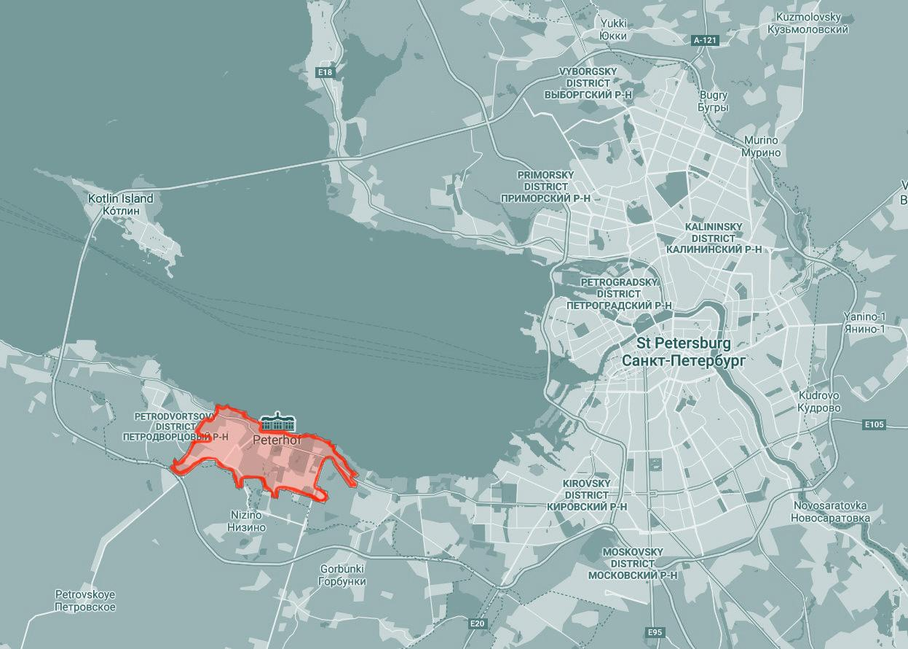
Рис.1.1 Петергоф (48,3 км²) относительно Санкт-Петербурга
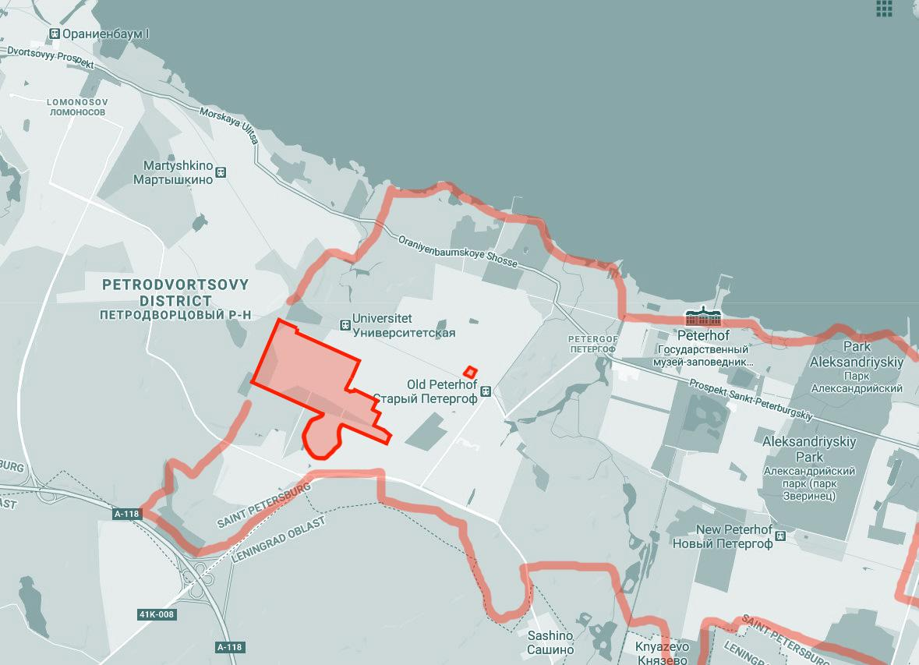
Рис. 1.2 Территория СПбГУ (общежития и корпуса) относительно г. Петергоф
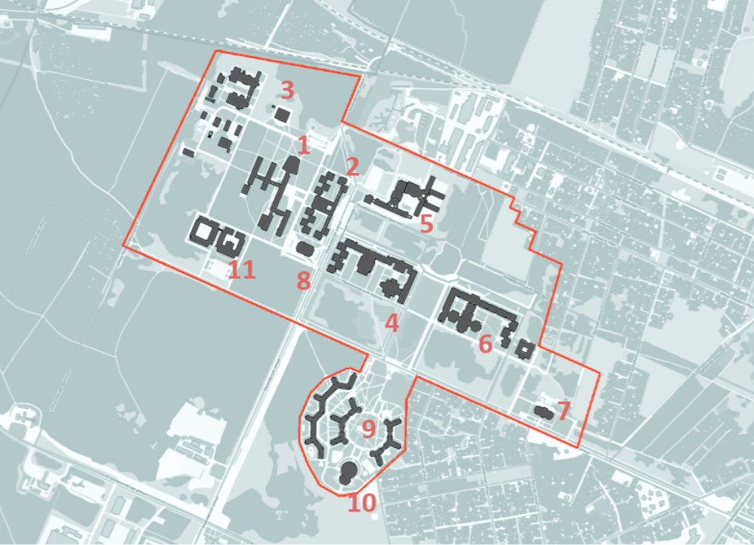
Рис. 1.3 Функциональная наполненность территории
- Физический факультет
- НИИ физики им. В. А. Фока
- Газодинамическая и Аэродинамическая лаборатории
- Математико-механический факультет Астрономический институт им. В. В. Соболева
- Факультет прикладной математики - процессов управления
- Химический факультет (Институт химии)
- НИИ МГМБ СПбГУ ("Молекулярный корпус")
- Столовая № 30 ("Мавзолей")
- Студенческий городок
- Дворец культуры и науки ПУНК СПбГУ
- Бывший экспериментальный завод (заброшен)

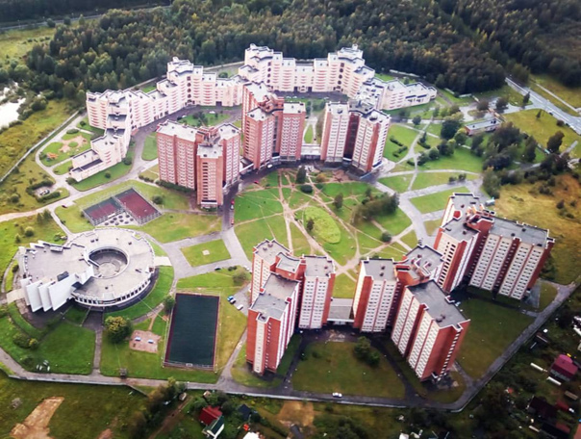
Рис. 1.4 Студенческий городок Петергофского комплекса
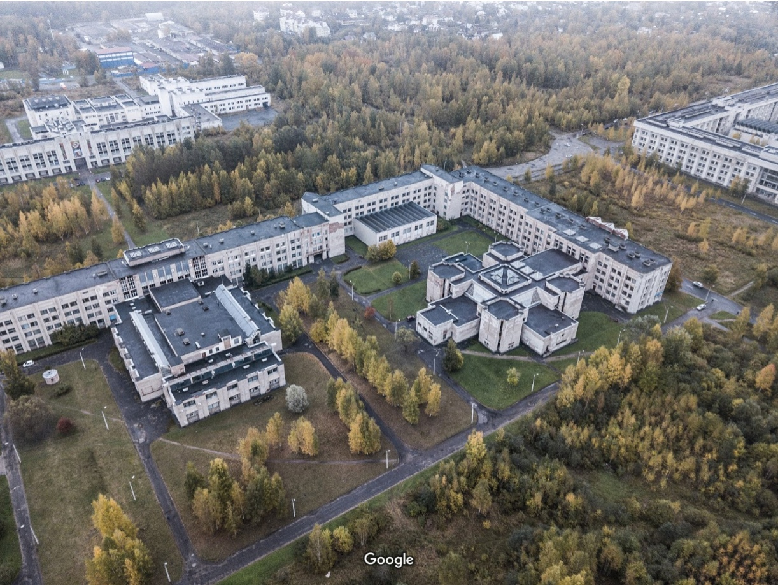
Рис. 1.5 Математико-механический факультет
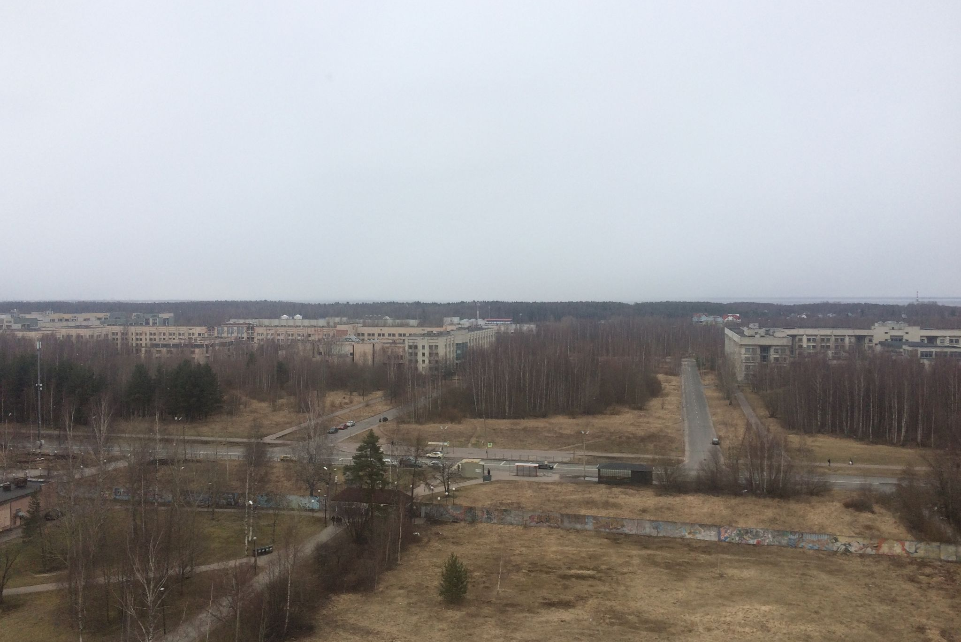
Рис. 1.6 Математико-механический и химический факультеты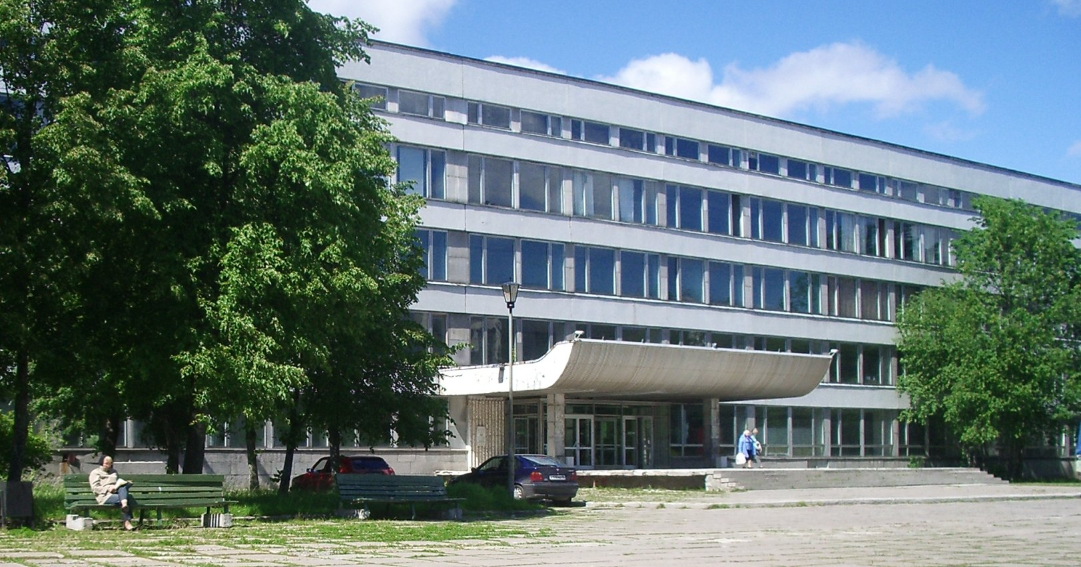
Рис. 1.7 Физический факультет
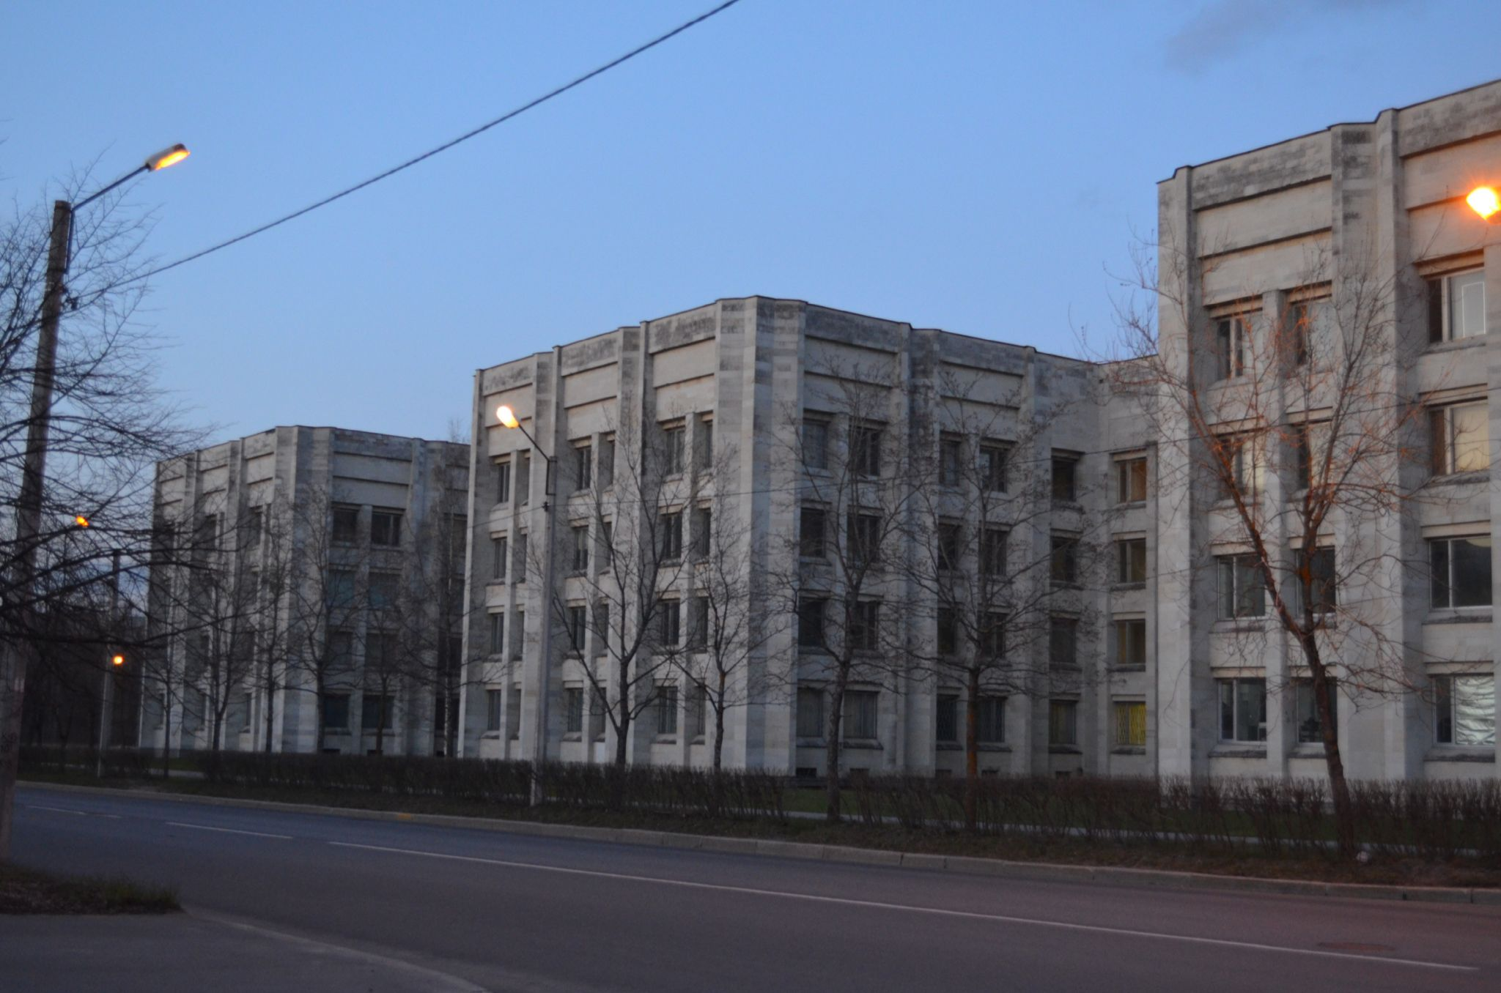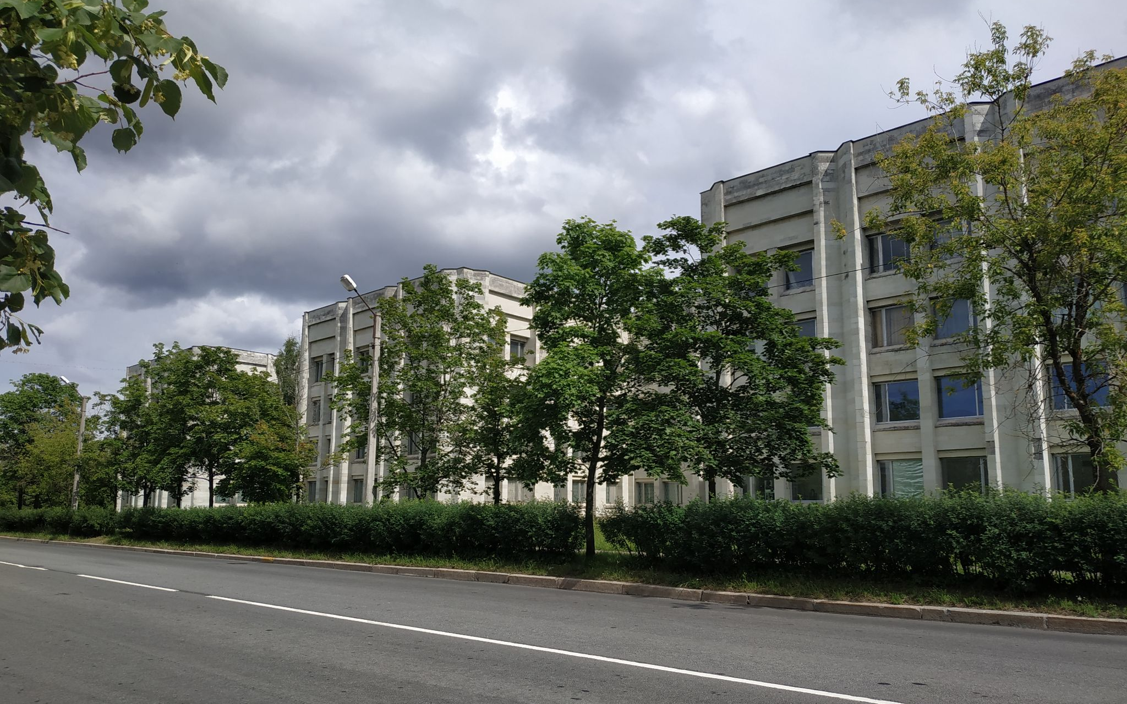
Рис. 1.8, 1.9 Математико-механический факультет
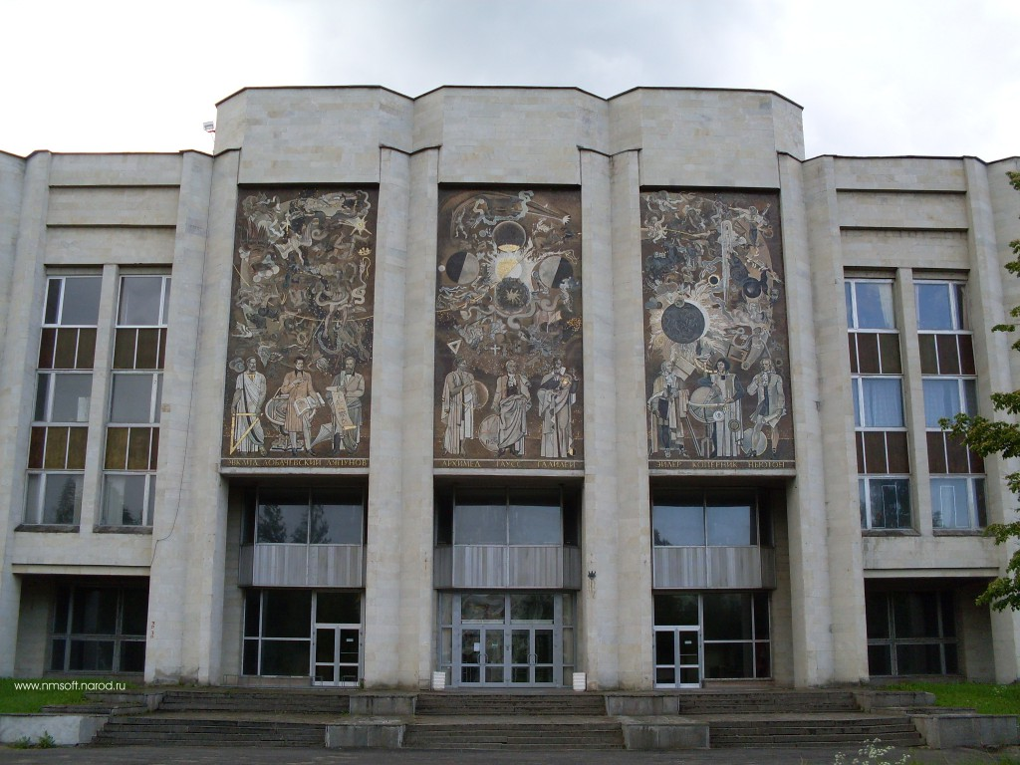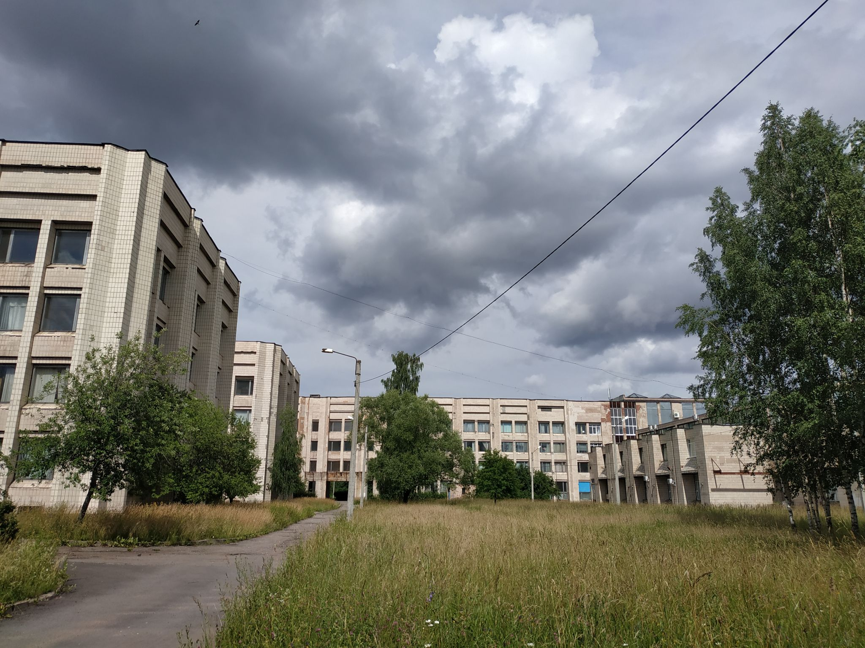
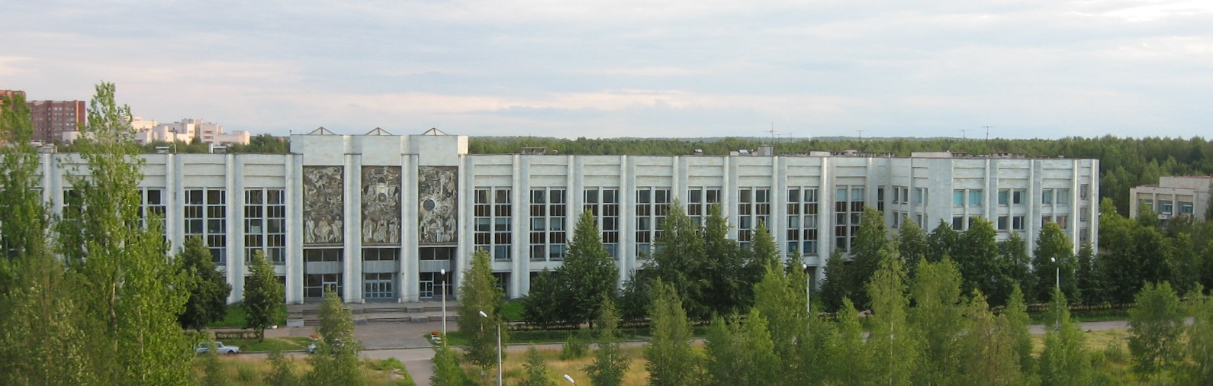
Рис. 1.10, 1.11, 1.12 Математико-механический факультет
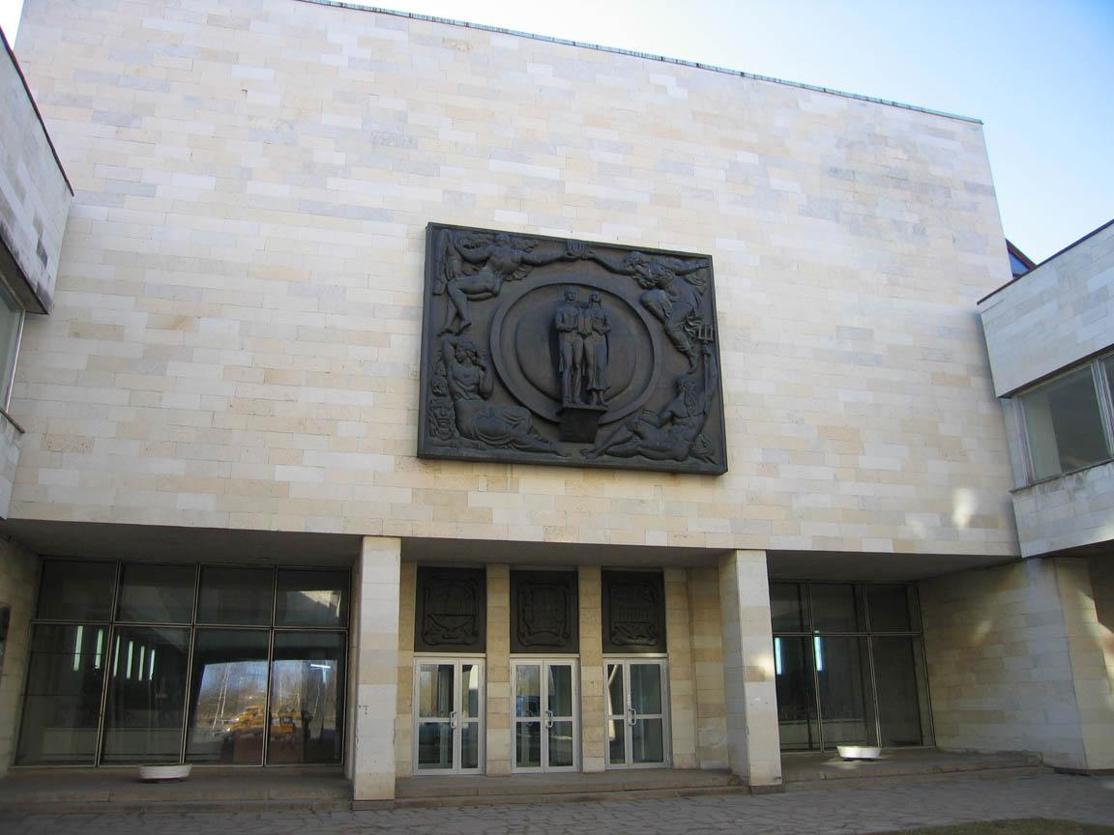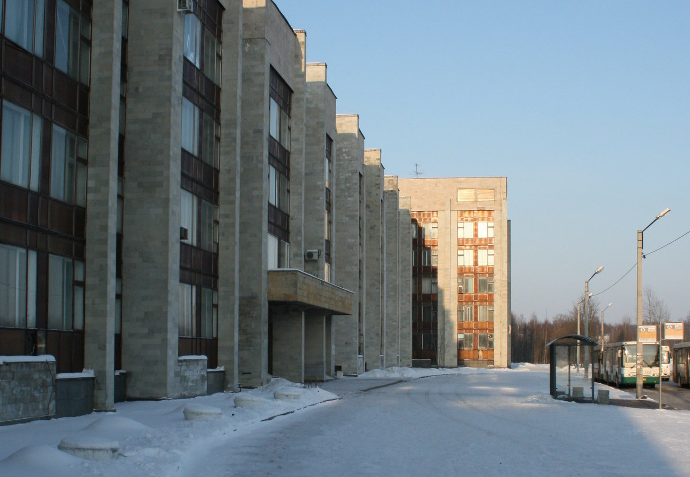
Рис. 1.13, 1.14 Научно-исследовательский институт физики
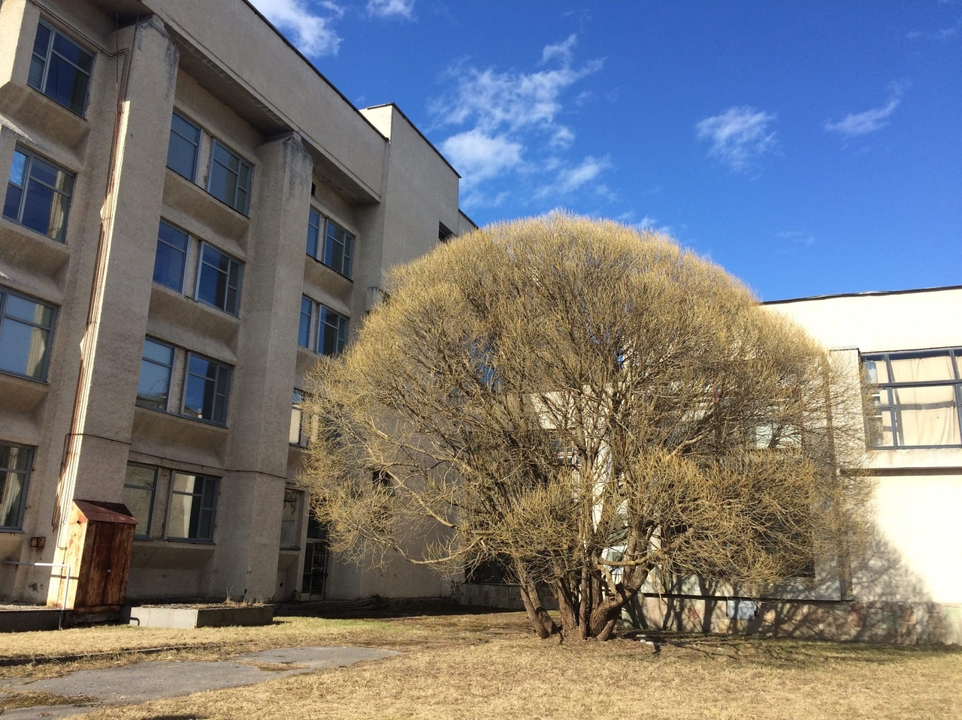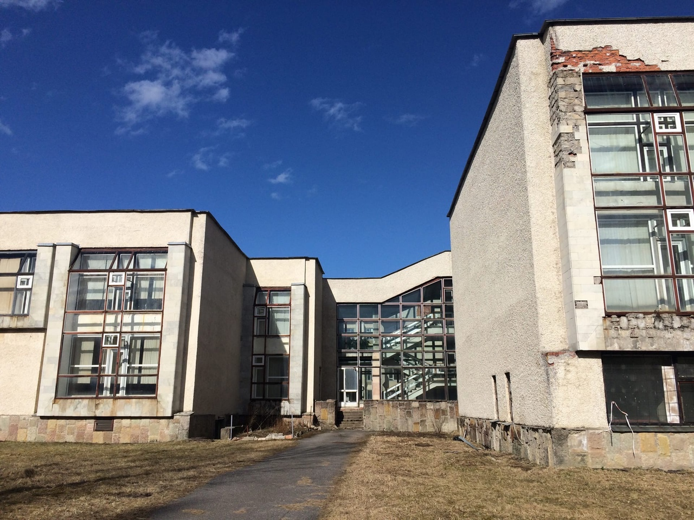
Рис. 1.15, 1.16 Химический факультет
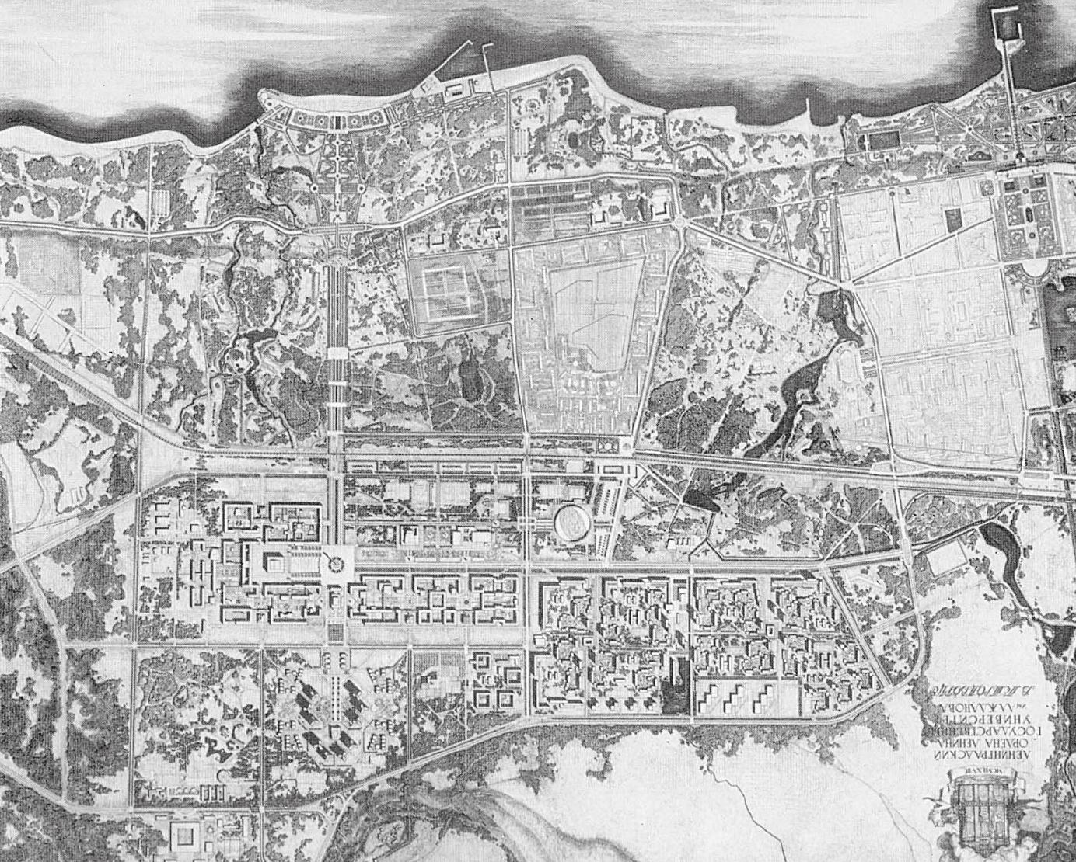
Рис. 1.17 Генеральный план комплекса учебных зданий Ленинградского университета в Петродворце (1970-1980-е гг.). Арх.: И. А. Фомин, В. С Маслов.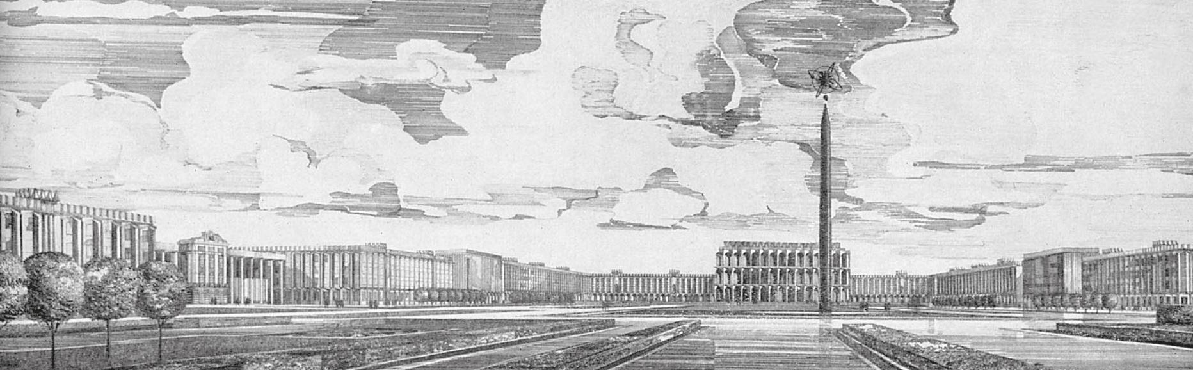
Рис. 1.18 Эскиз комплекса, выполненный В. С. Масловым
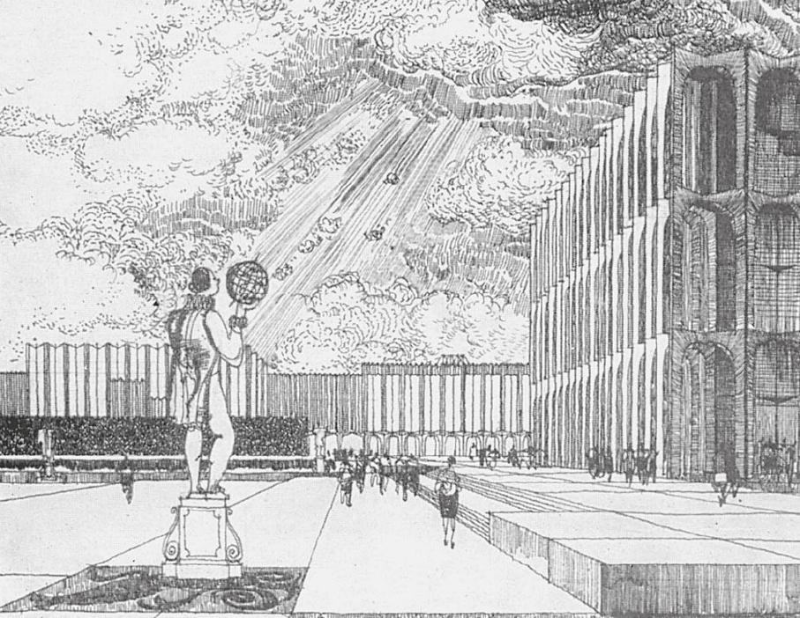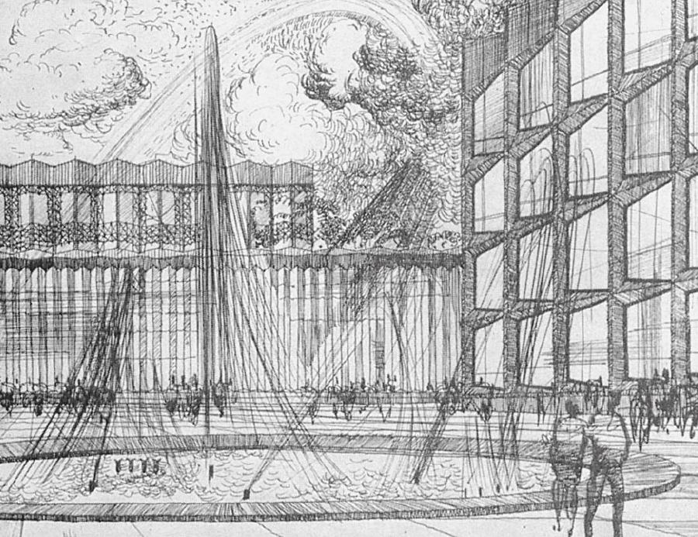
Рис. 1.19, 1.20 Эскизы комплекса, выполненные В. С. Масловым
Глава 2. Аналоги архитектурно-пространственной среды
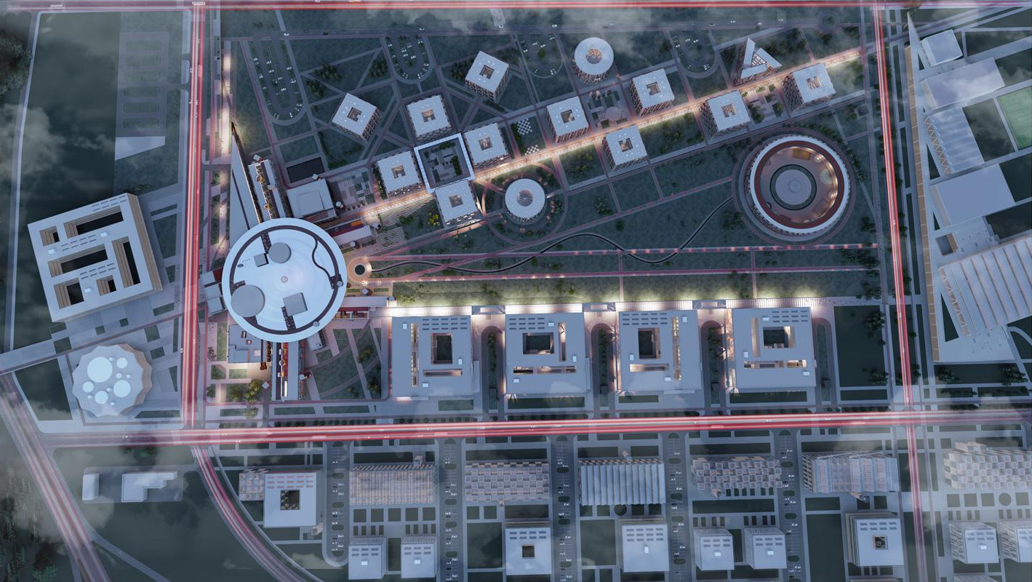
Рис. 2.1 ИТМО Хайпарк
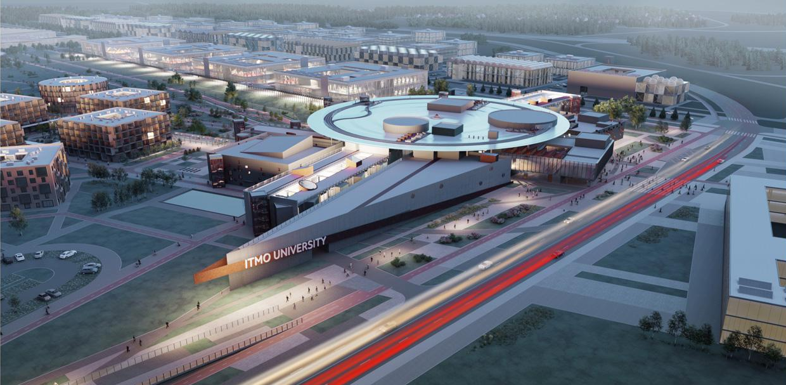
Рис. 2.2 ИТМО Хайпарк, главный учебный корпус
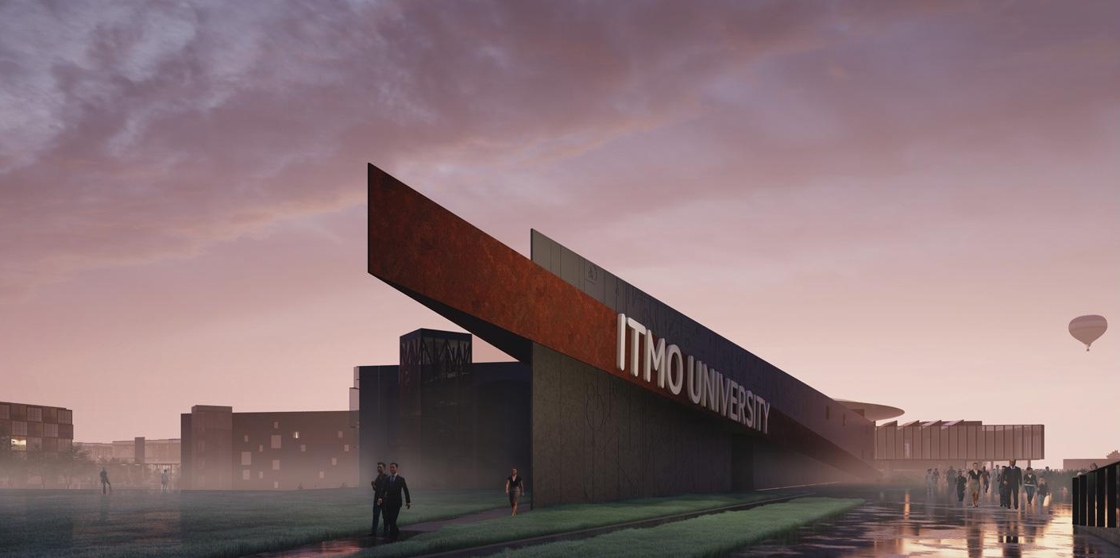
Рис. 2.3 ИТМО Хайпарк, главный учебный корпус
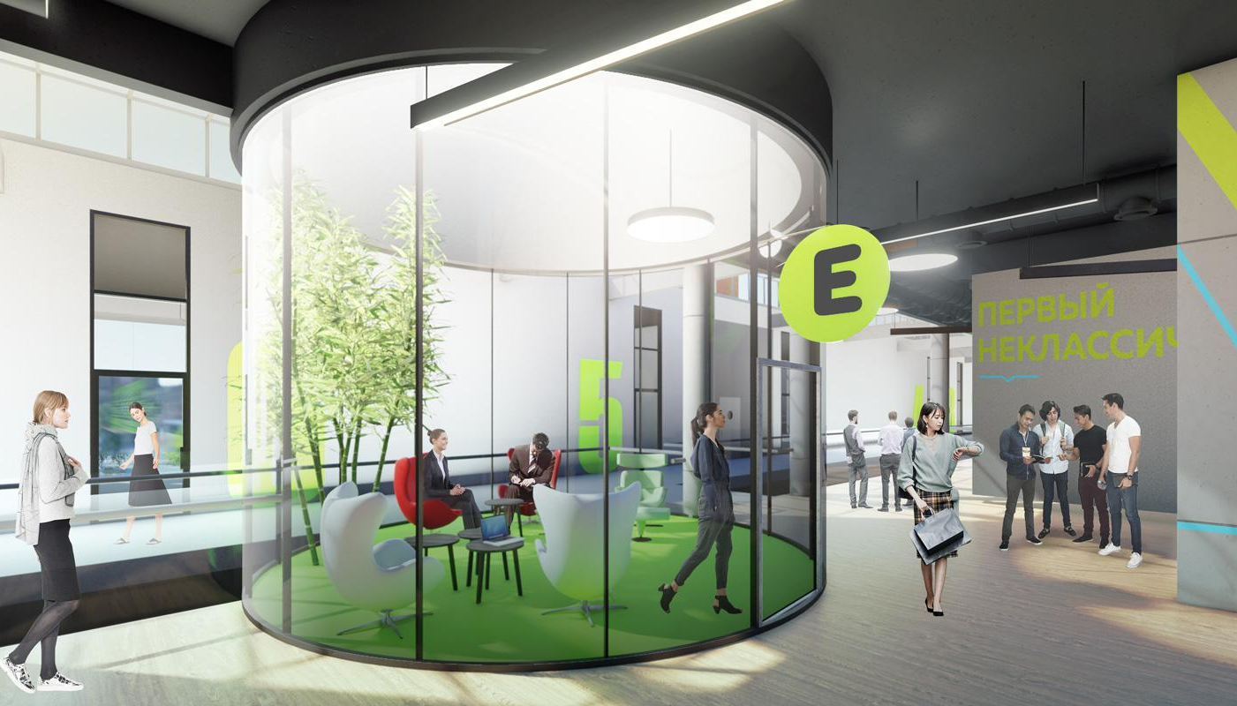
Рис. 2.4, 2.5 ИТМО Хайпарк, главный корпус
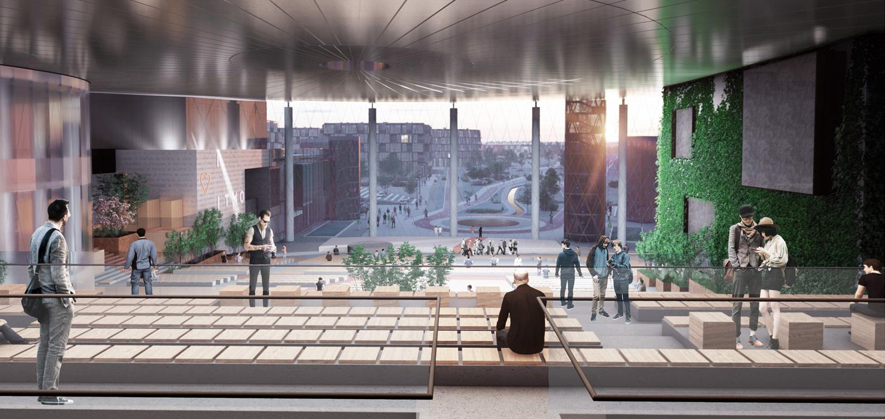
Рис. 2.6 ИТМО Хайпарк, главный корпус
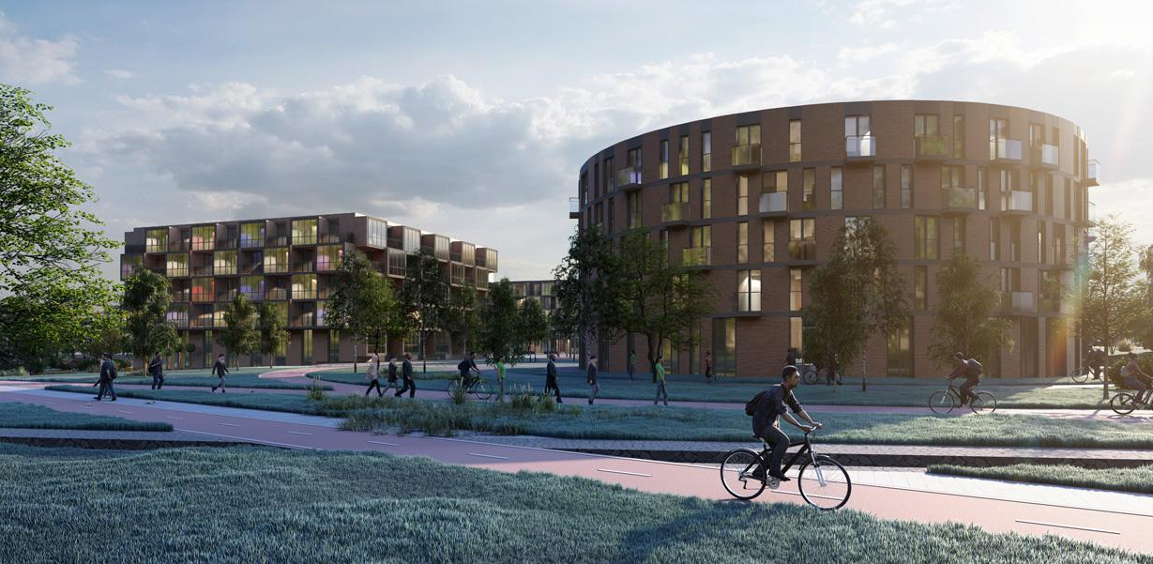
Рис. 2.7 ИТМО Хайпарк, общежития
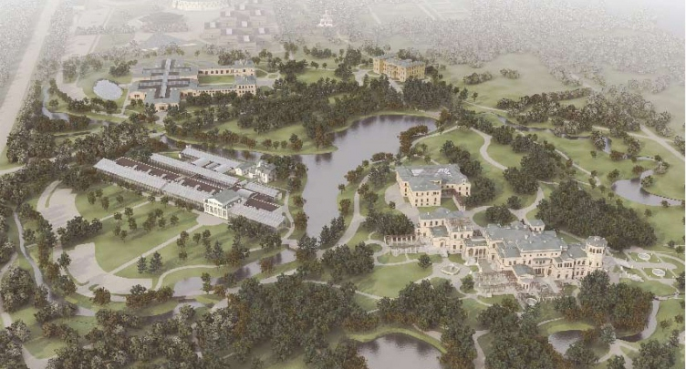
Рис. 2.8 ВШМ СПбГУ, восточная часть
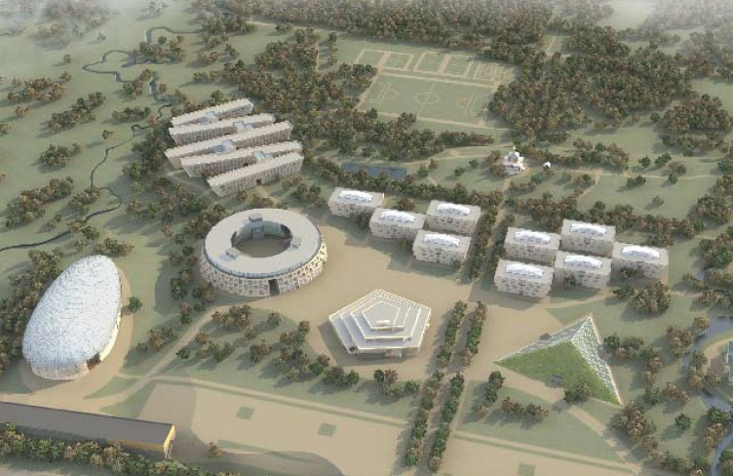
Рис. 2.9 ВШМ СПбГУ, западная часть
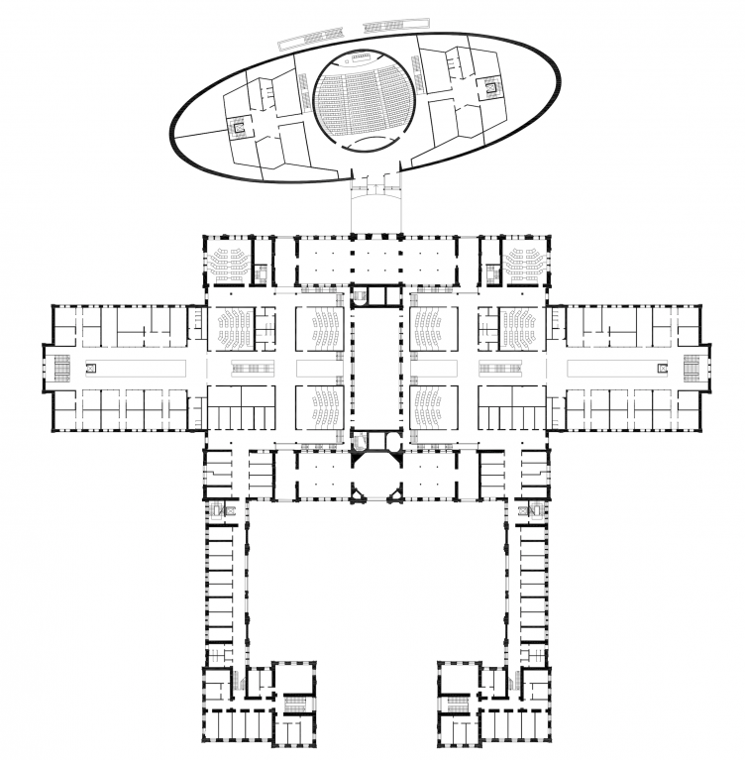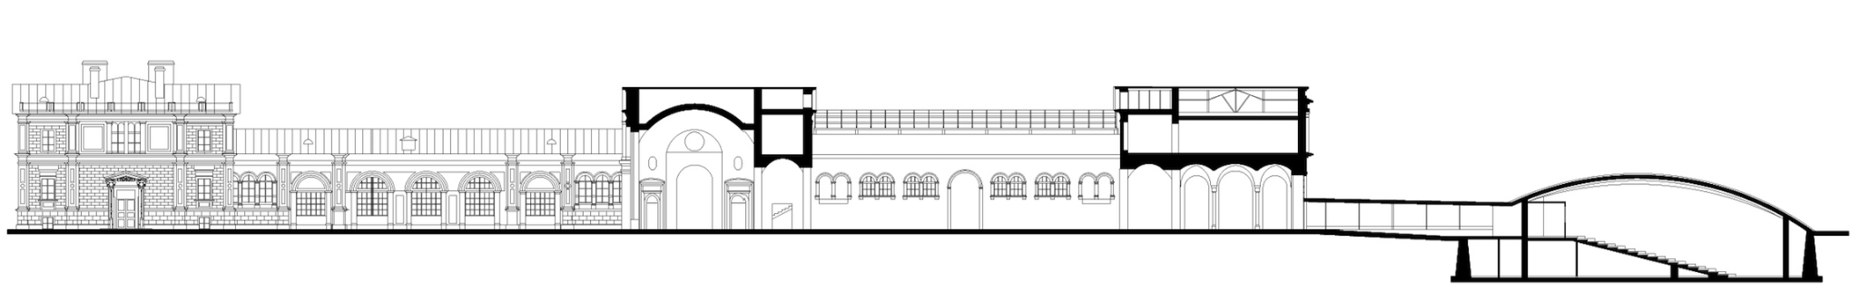
Рис. 2.10, 2.11 ВШМ СПбГУ, главный учебный корпус
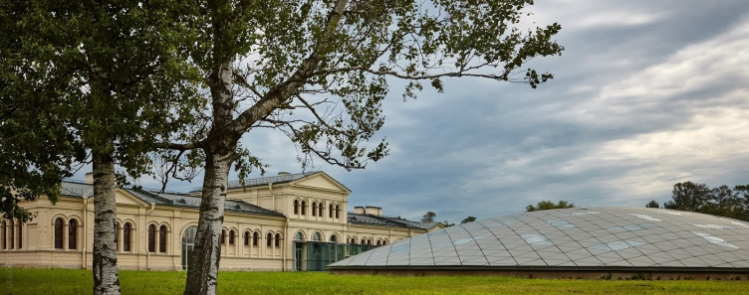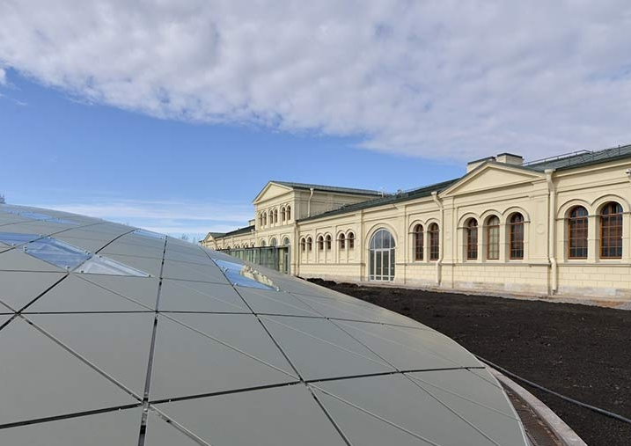
Рис. 2.12, 2.13 ВШМ СПбГУ, главный учебный корпус
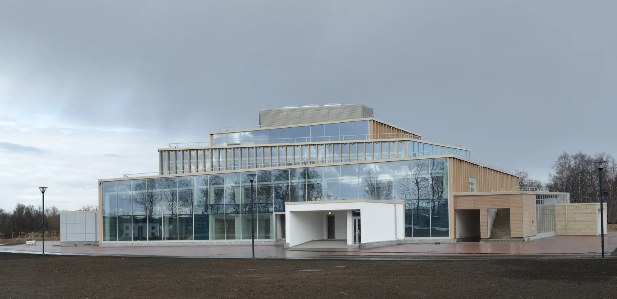
Рис. 2.14 ВШМ СПбГУ, клуб-кафе
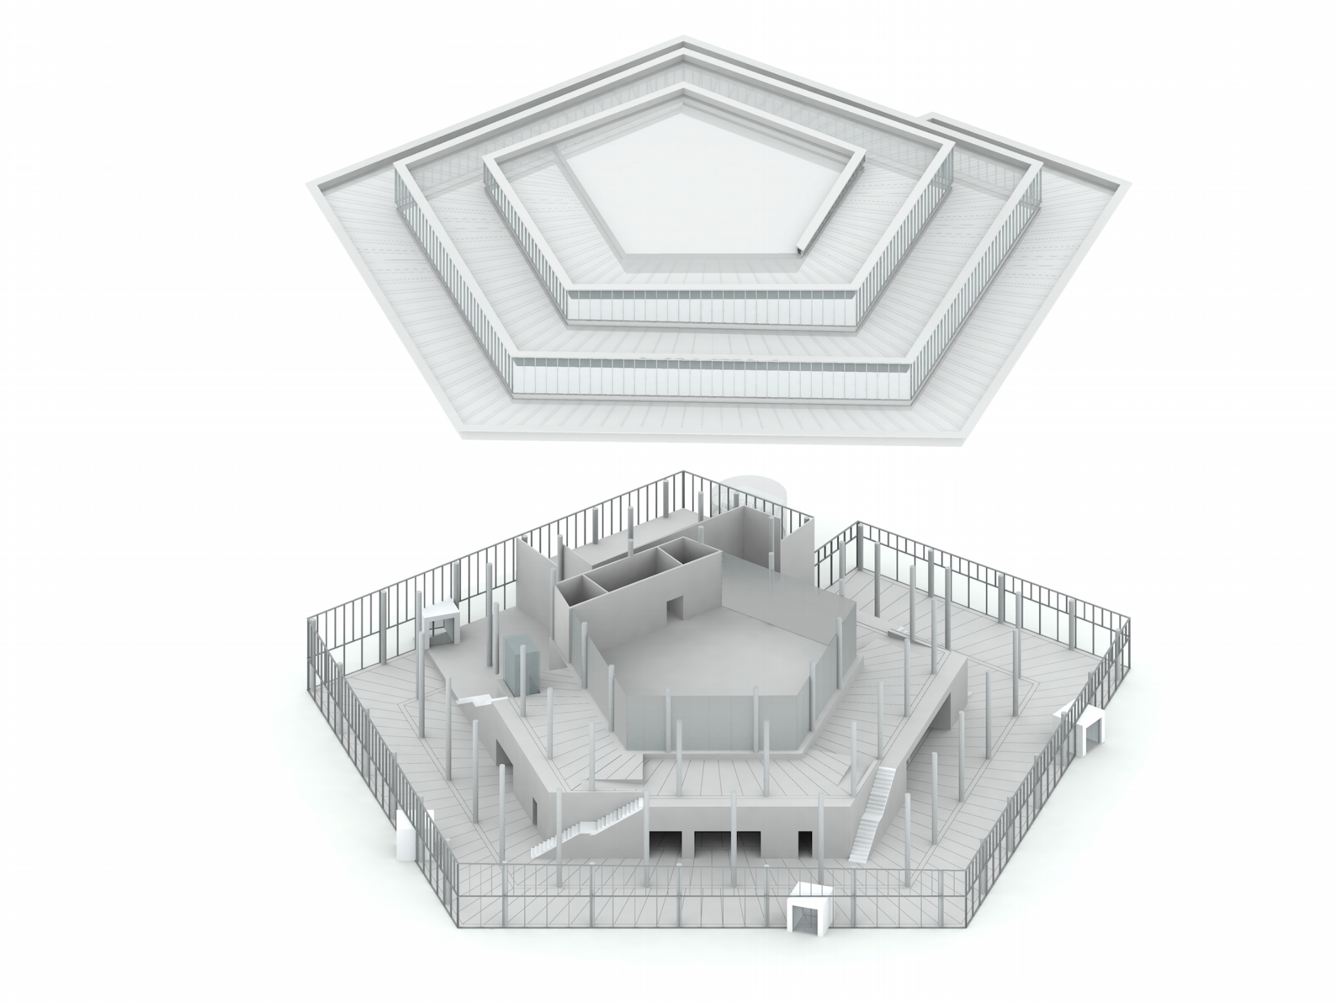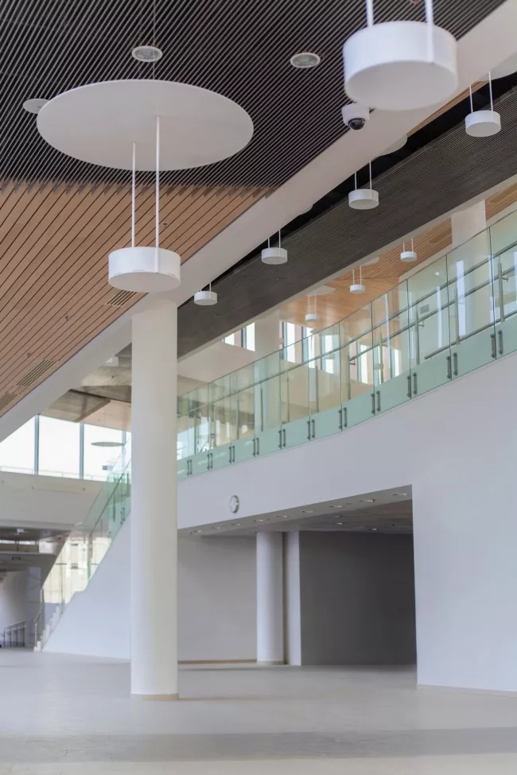
Рис. 2.15, 2.16 ВШМ СПбГУ, клуб-кафе
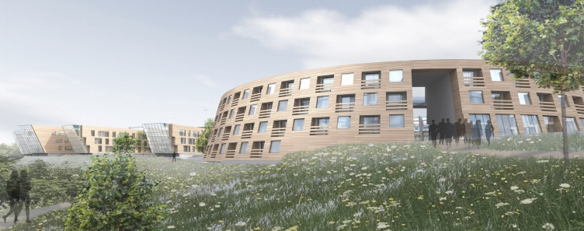
Рис. 2.15, 2.16 ВШМ СПбГУ, общежития
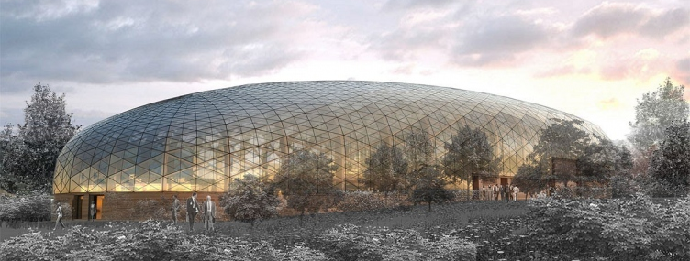
Рис. 2.17 ВШМ СПбГУ, спортивный комплекс
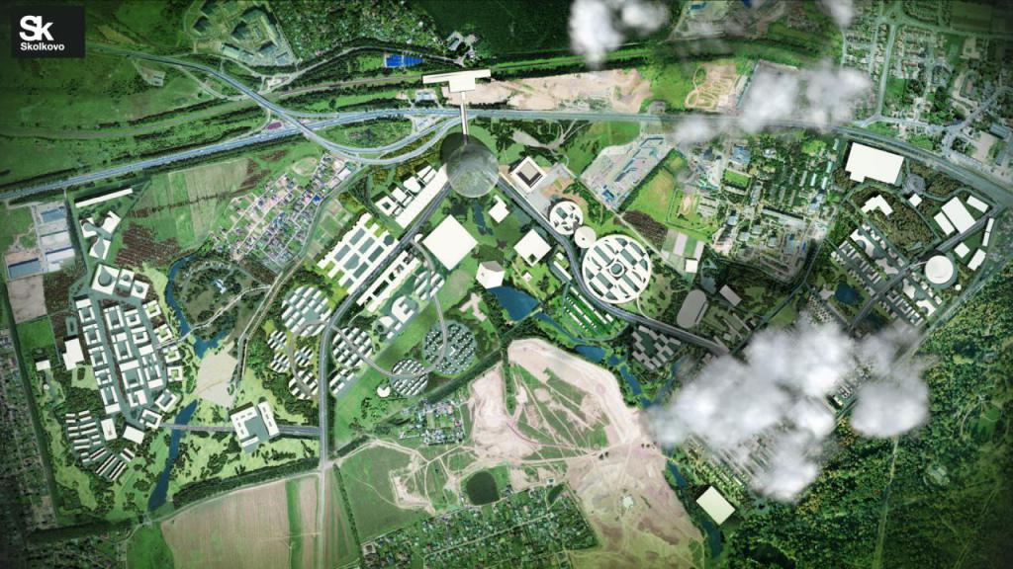
Рис. 2.18 ИЦ “Сколково”
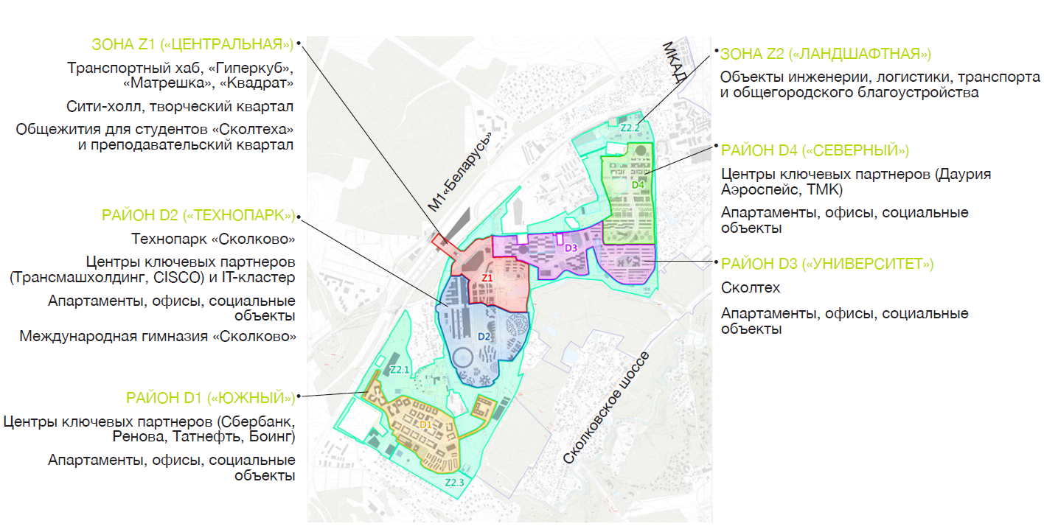
Рис. 2.19 ИЦ “Сколково”, зонирование
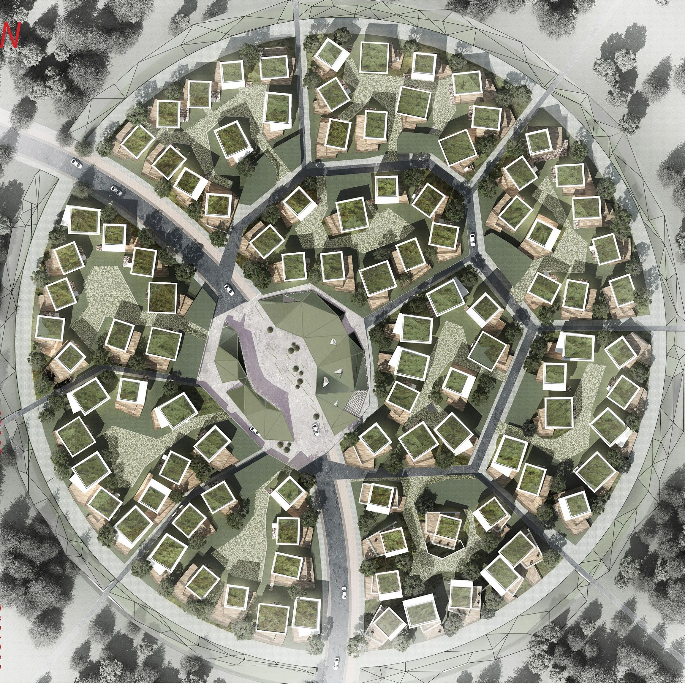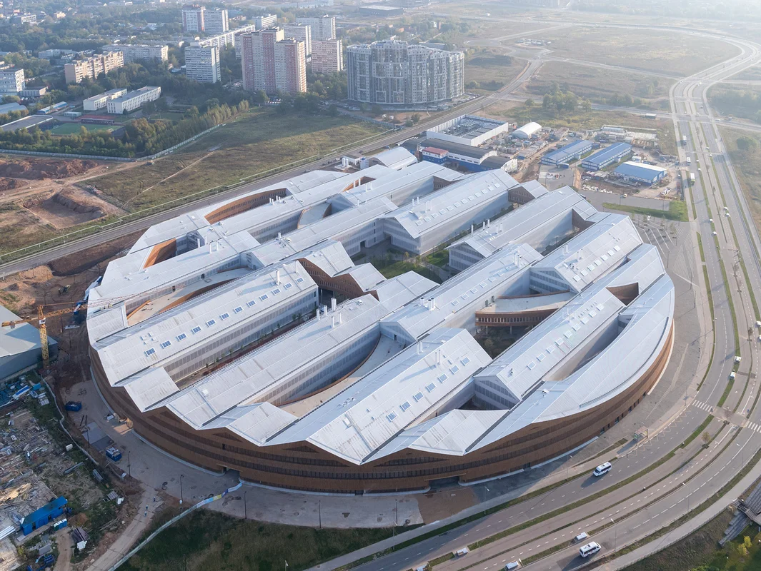
Рис. 2.20, 2.21 ИЦ “Сколково”, архитектура
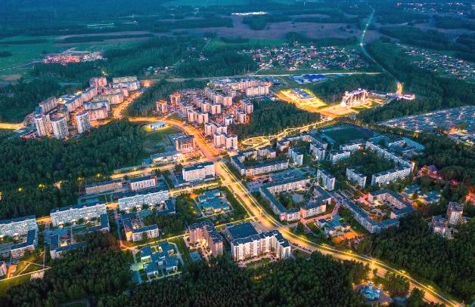
Рис. 2.22 Наукоград “Кольцово”
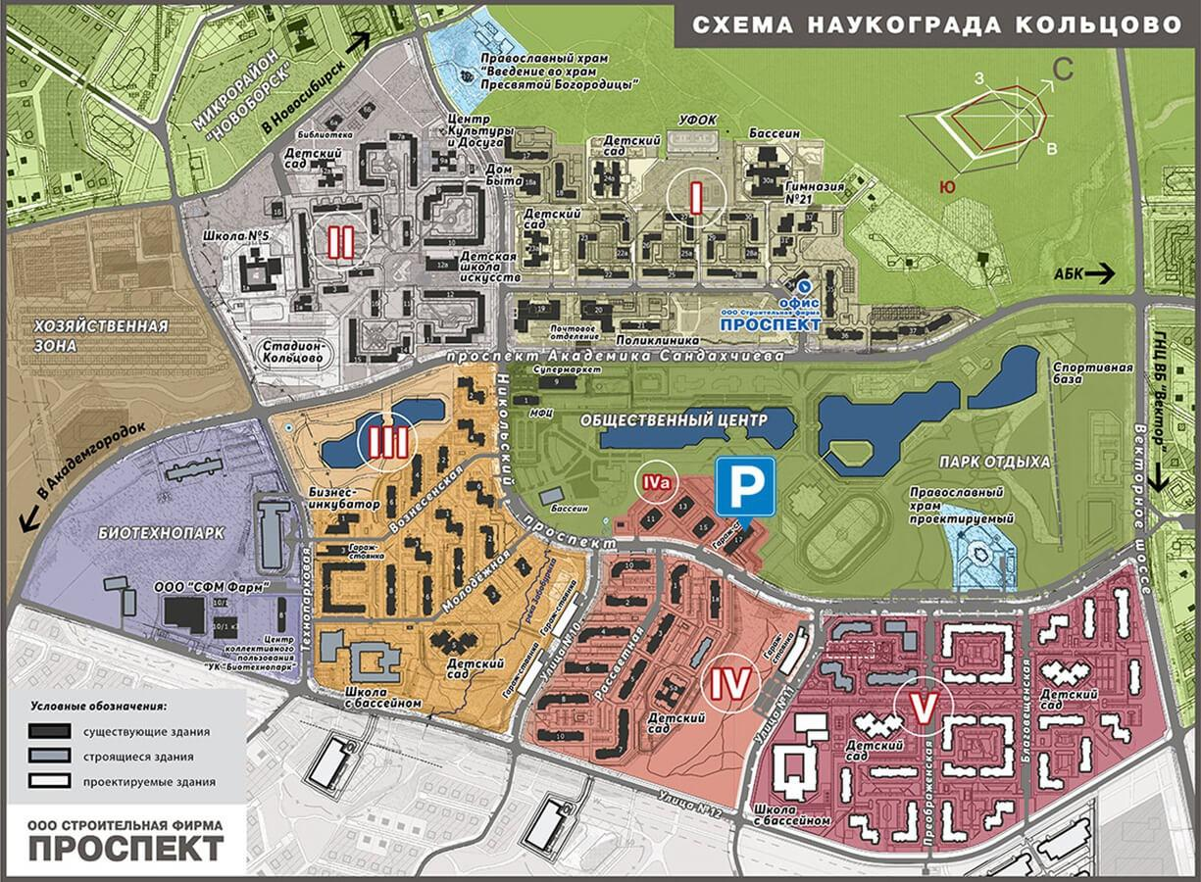
Рис. 2.23 Наукоград “Кольцово”, зонирование
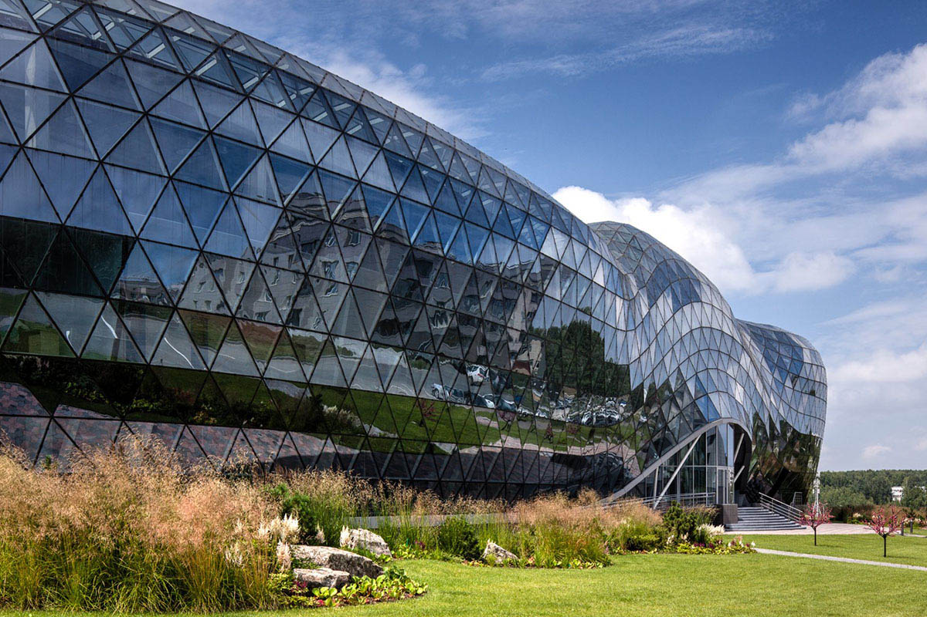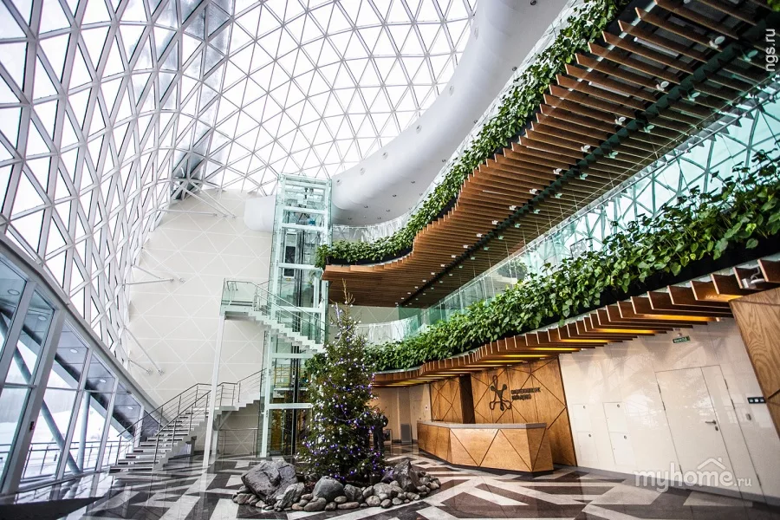
Рис. 2.24, 2.25 Наукоград “Кольцово”, биотехнопарк
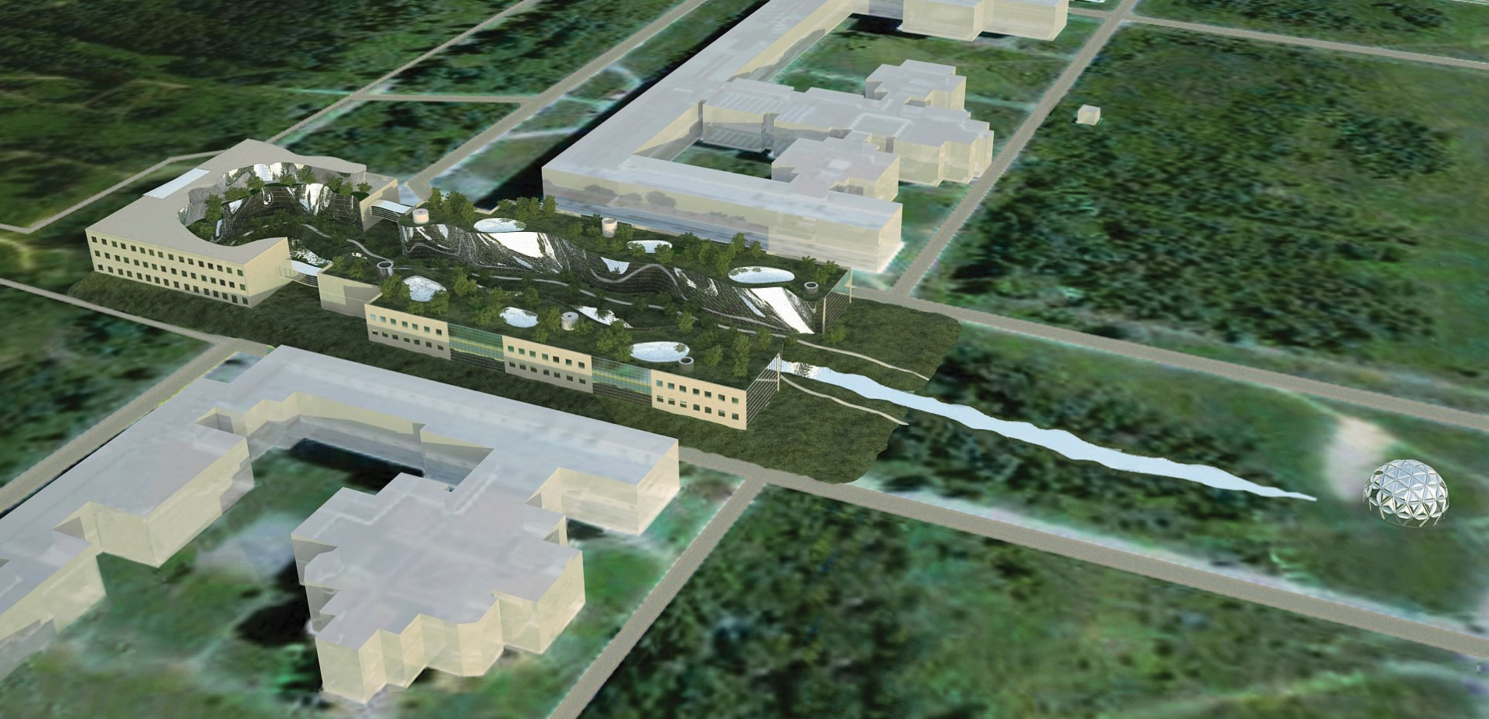
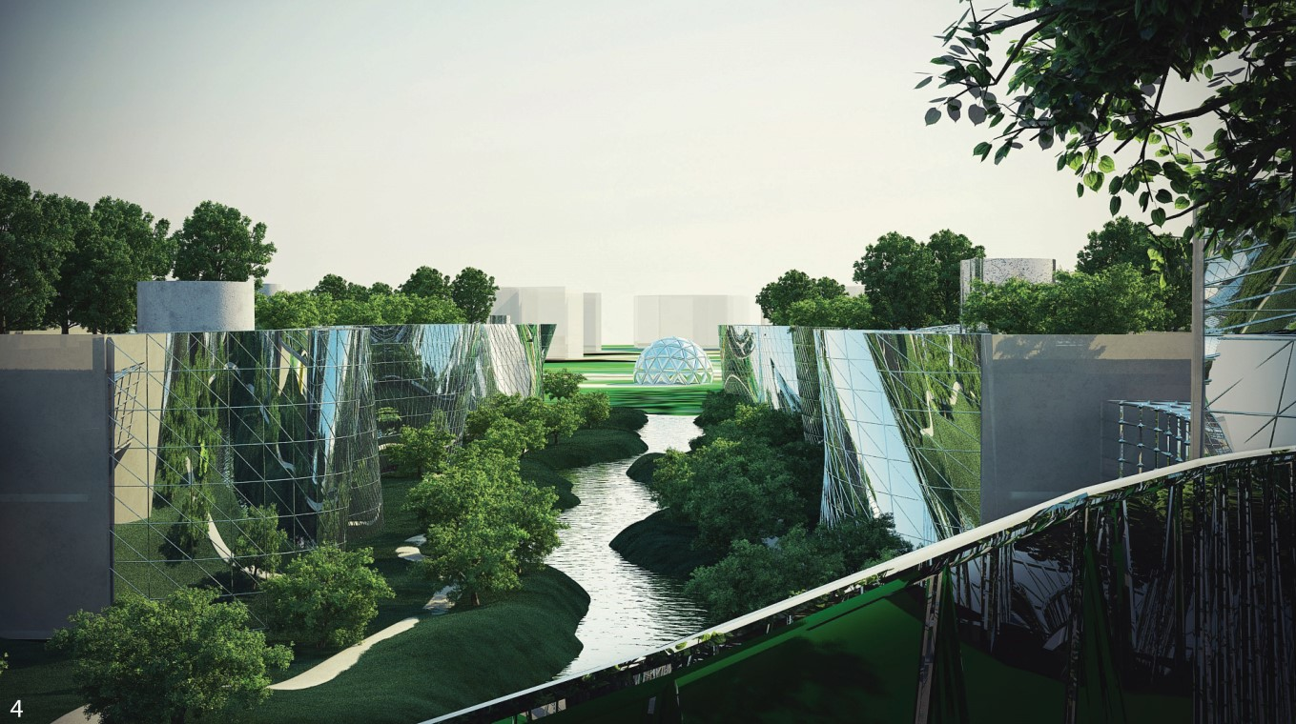
Рис. 2.26, 2.27 Магистерская диссертация «Концепция формирования нового архитектурно-ландшафтного комплекса для биолого-почвенного факультета Санкт-Петербургского государственного университета». Выполнена Бызовой Е. А.
(ООП «Дизайн среды» СПбГУ​; Научные руководители: Уралов И. Г., Петрашень Е. П., 2013 г.)
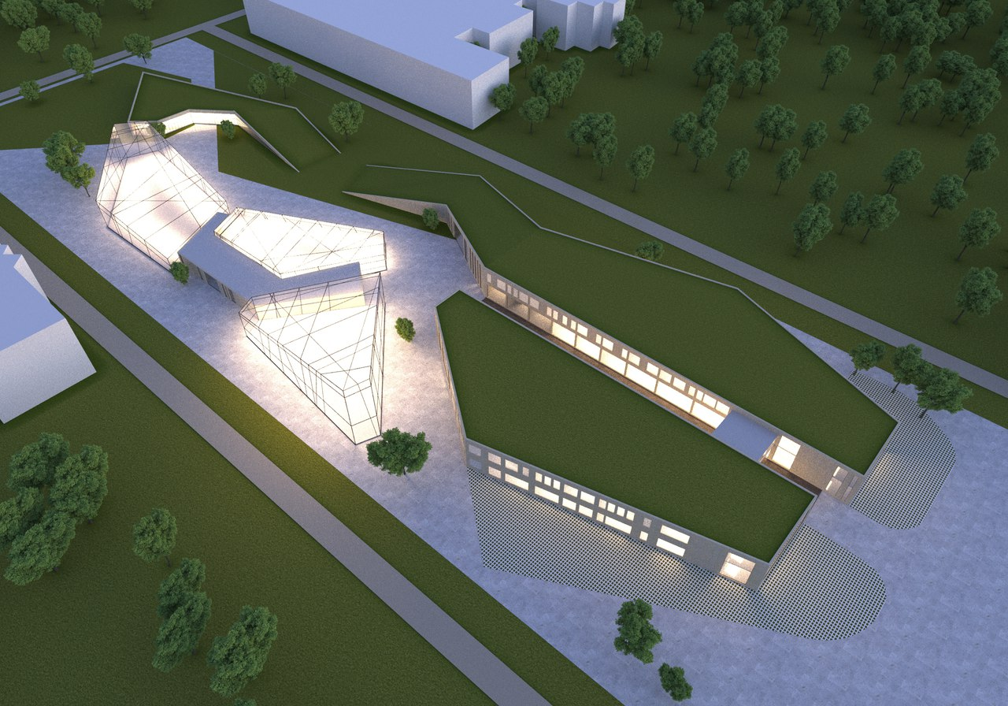
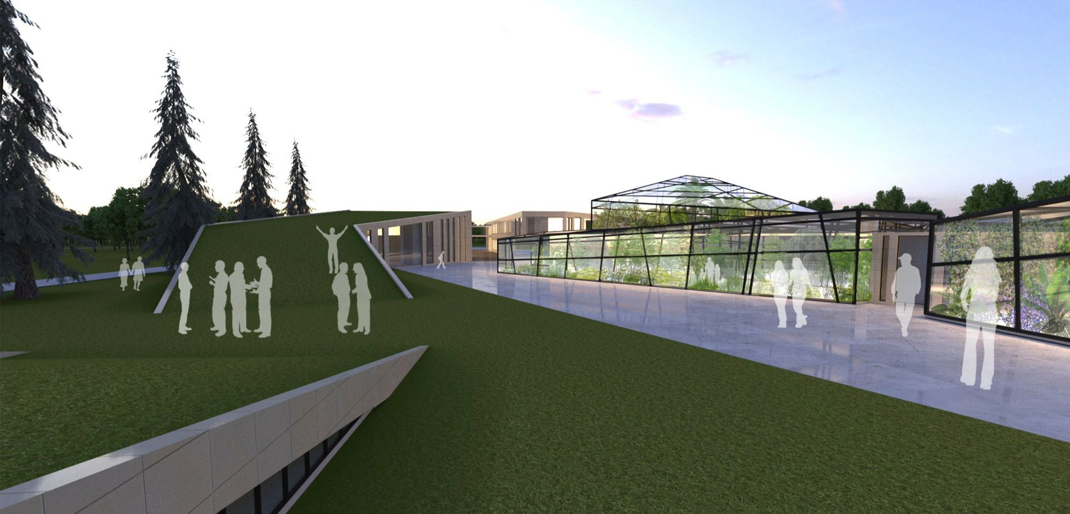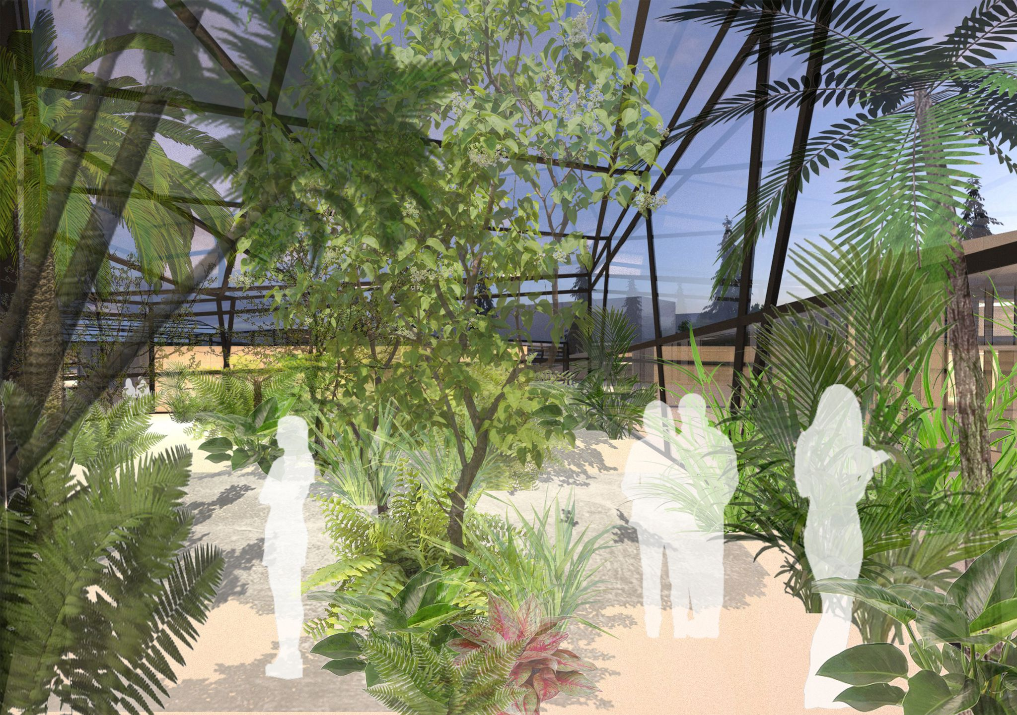
Рис. 2.28, 2.29, 2.30 ВКР «Концепция развития средового комплекса СПбГУ на примере формирования нового архитектурно-ландшафтного ансамбля для образовательных программ по направлению Биология в Петергофе». Выполнена Курочкиной А. В.
(ООП «Дизайн среды» СПбГУ​; Научный руководитель: Толстова А.А., 2016 г.)
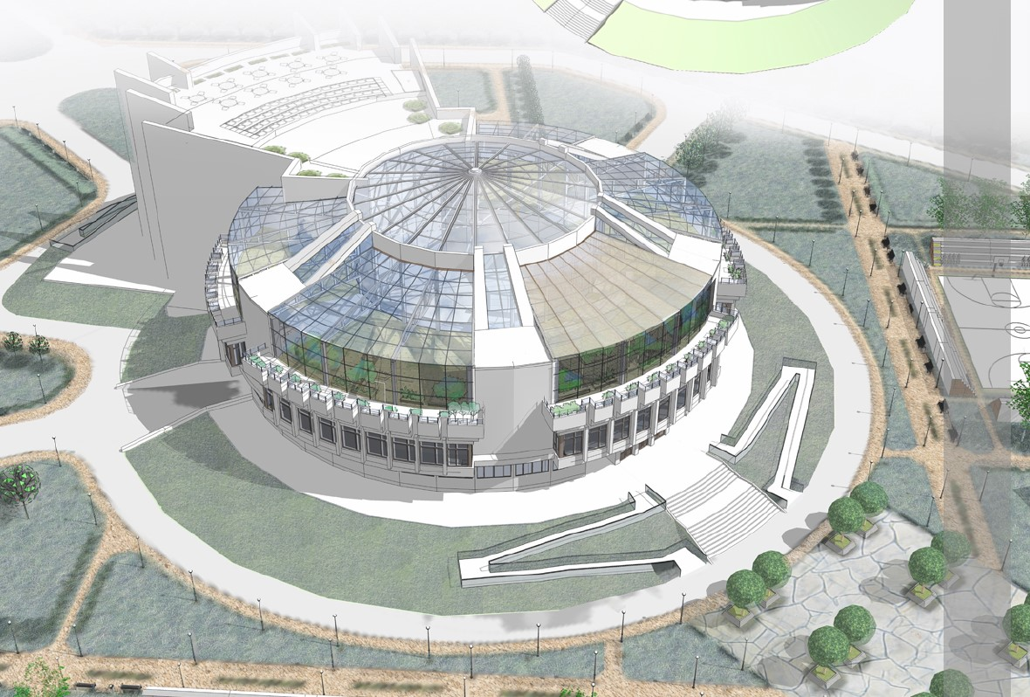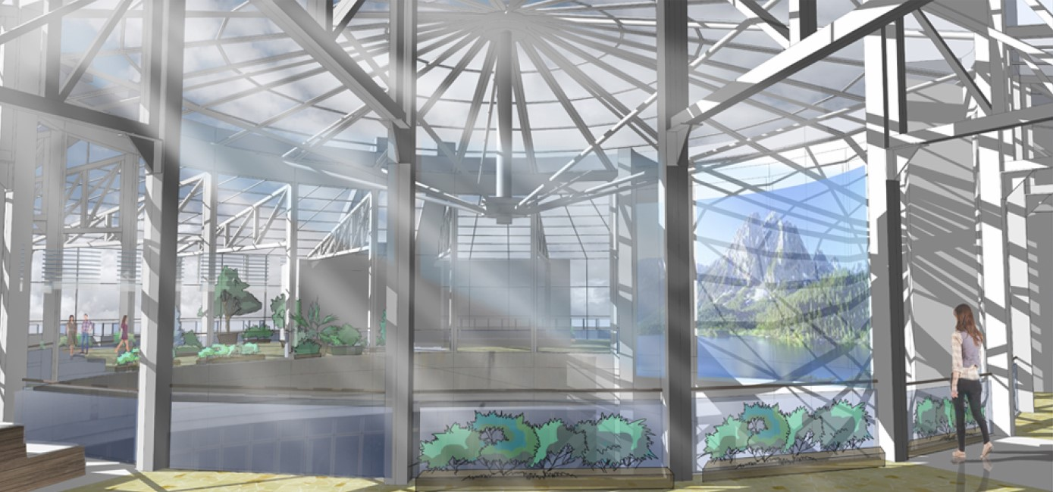
Рис. 2.31, 2.32 ВКР «Модернизация Дворца Культуры и Науки СПбГУ в Петергофе». Выполнила: Кузнецова Мария​. (ООП «Дизайн среды» СПбГУ​; Руководитель: Мамлеева А. И.​, 2015 г.)
Глава 3. Проектное предложение
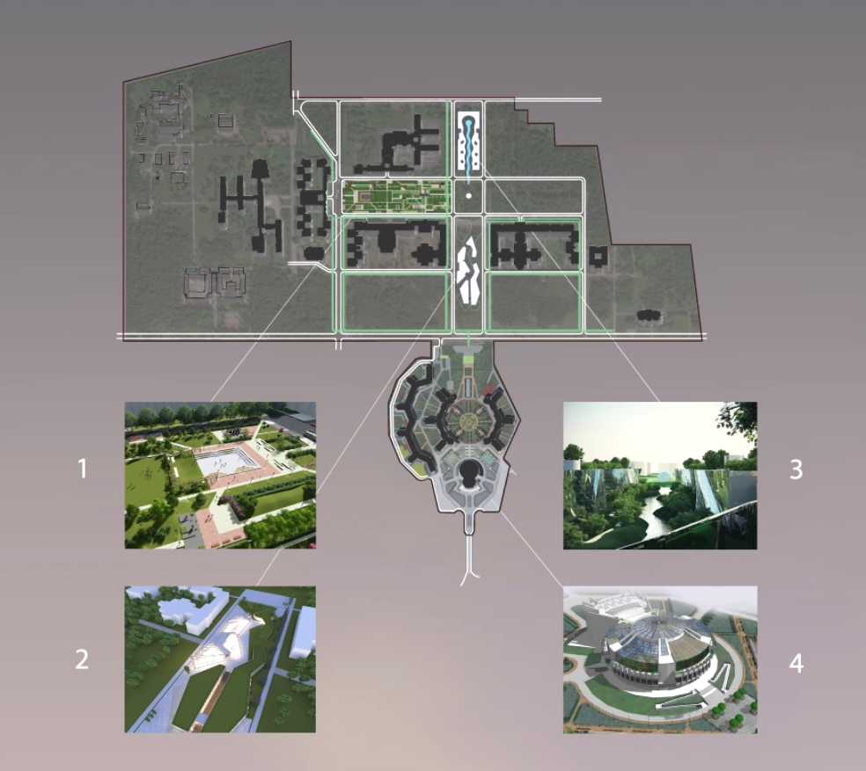
Рис. 3.1 План включения проектов предыдущих лет

1 - «Концепция развития средового комплекса СПбГУ. На примере модернизации ландшафтной среды Петергофского кампуса», выполненная Колегановой А. (ВКР, ООП «Дизайн среды» СПбГУ;​ научный руководитель: Петрашень Е.П., 2016 г.
2 - «Концепция развития средового комплекса СПбГУ на примере формирования нового архитектурно-ландшафтного ансамбля для образовательных программ по направлению Биология в Петергофе», выполненная Курочкиной А. В. (ВКР, ООП «Дизайн среды» СПбГУ;​ научный руководитель: Толстова А.А., 2016 г.)
3 - «Концепция формирования нового архитектурно-ландшафтного комплекса для биолого-почвенного факультета СПбГУ», выполненного Бызовой Е. А. (магистерская диссертация; ООП «Дизайн среды» СПбГУ;​ научные руководители: Уралов И. Г., Петрашень Е. П., 2013 г.)
4 - «Модернизация Дворца Культуры и Науки СПбГУ в Петергофе», выполненная Кузнецовой М. (ВКР, ООП «Дизайн среды» СПбГУ;​ научный руководитель: Мамлеева А.И., 2015 г.)
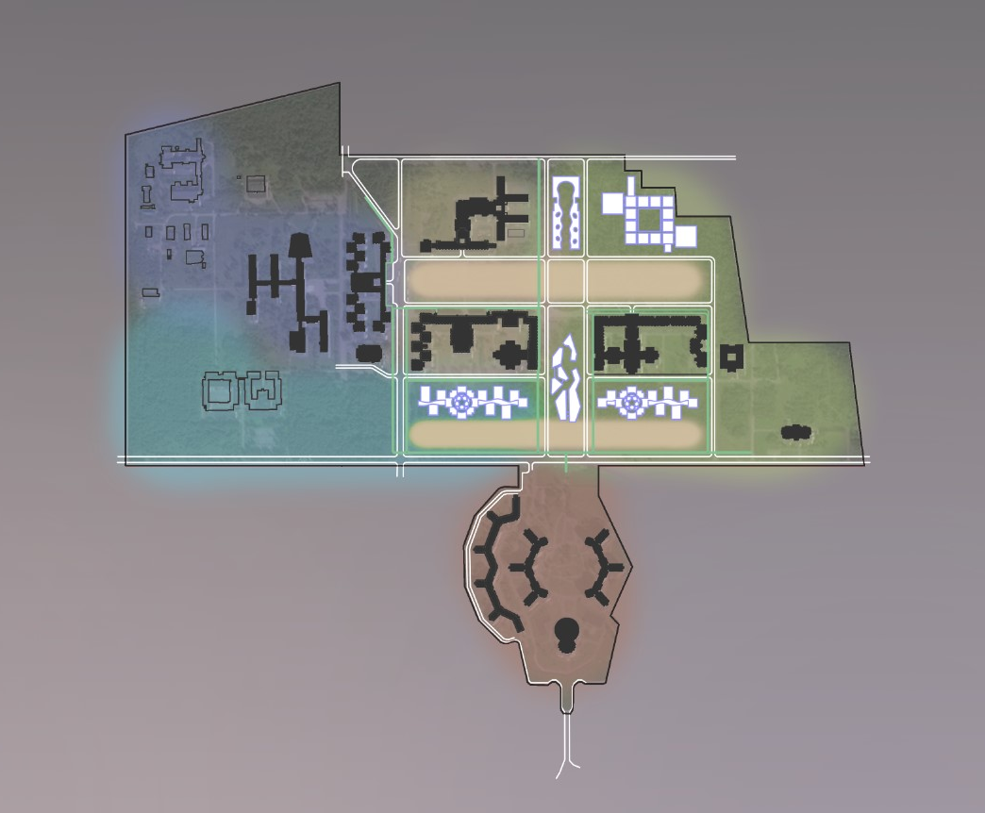 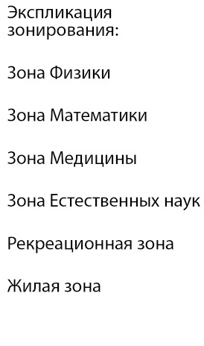
Рис. 3.2 Зонирование
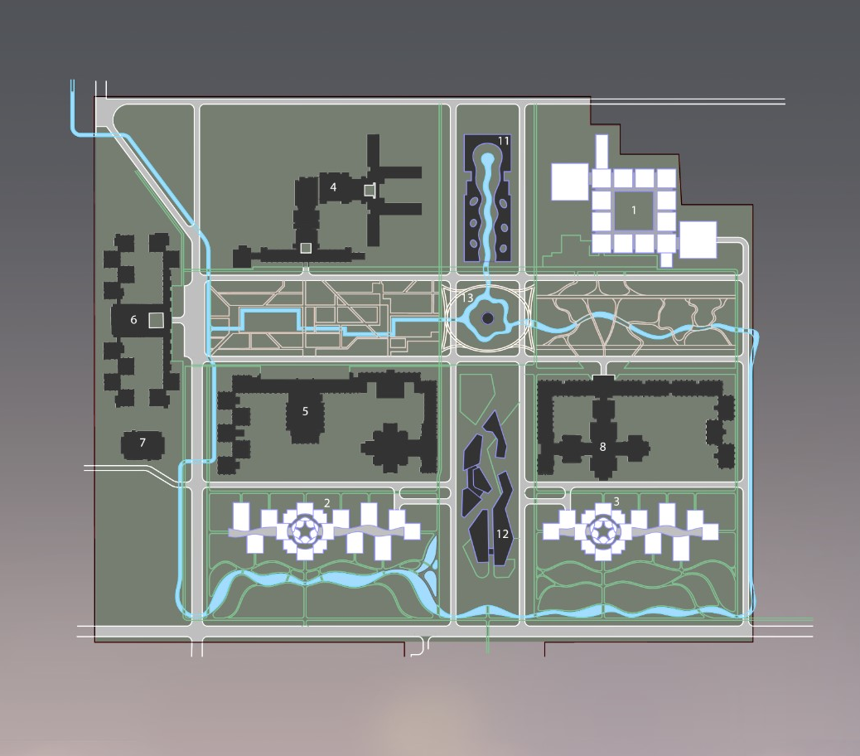 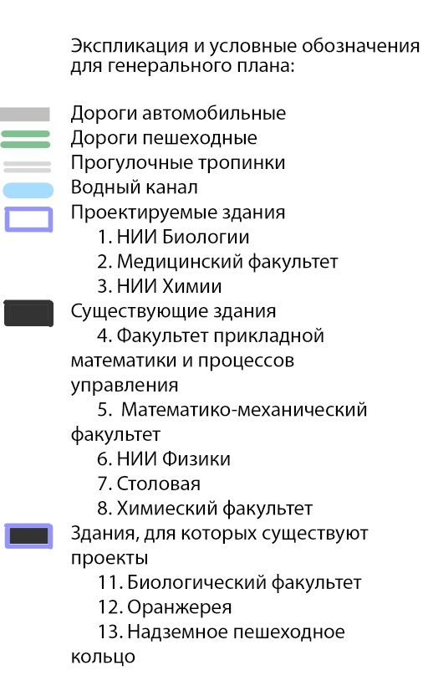Рис. 3.3 Генеральный план
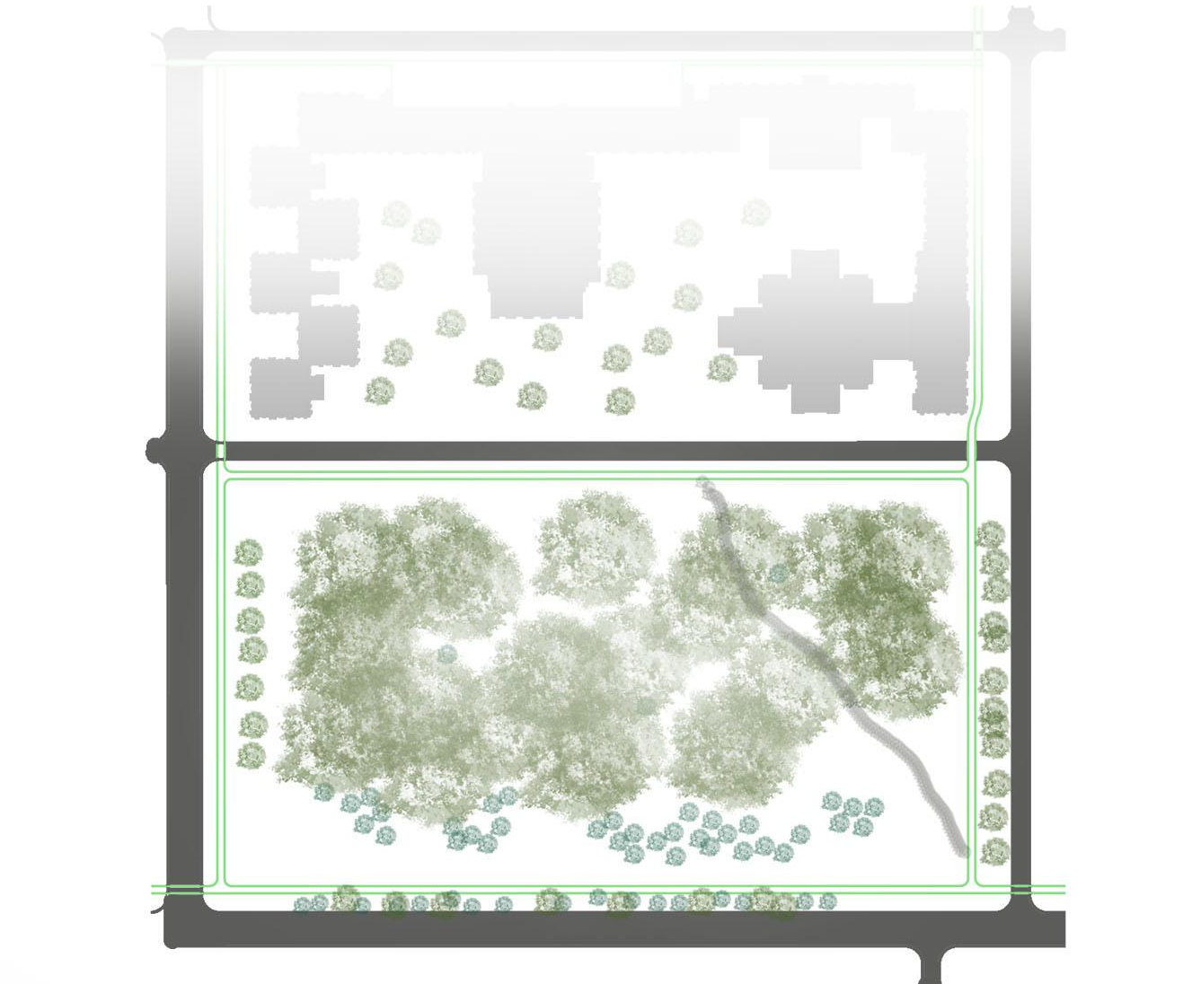
Рис. 3.4 Опорный план участка для медицинского факультета
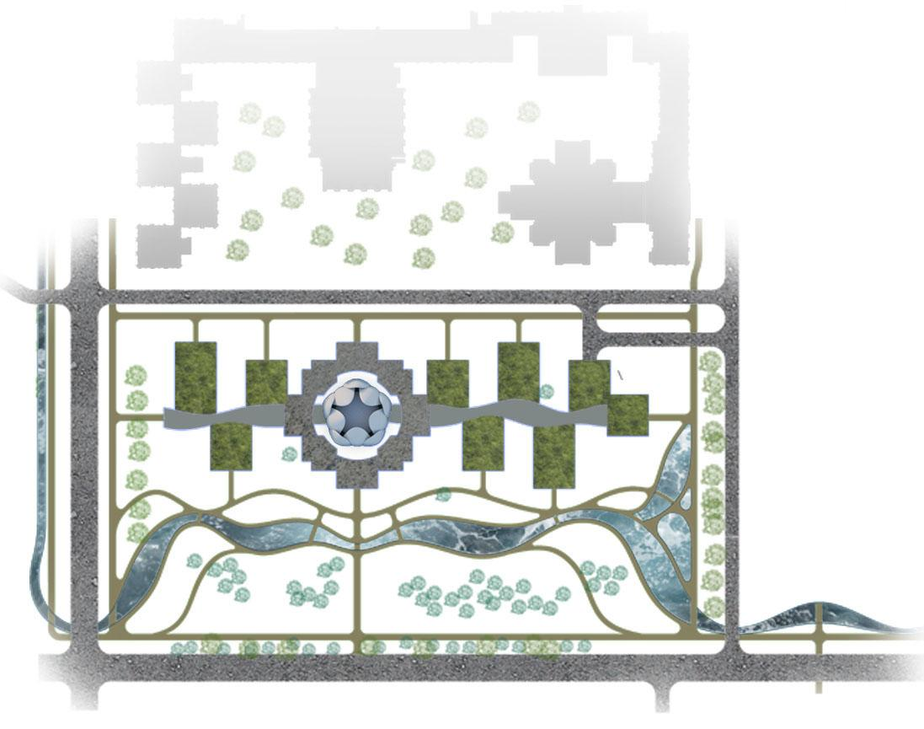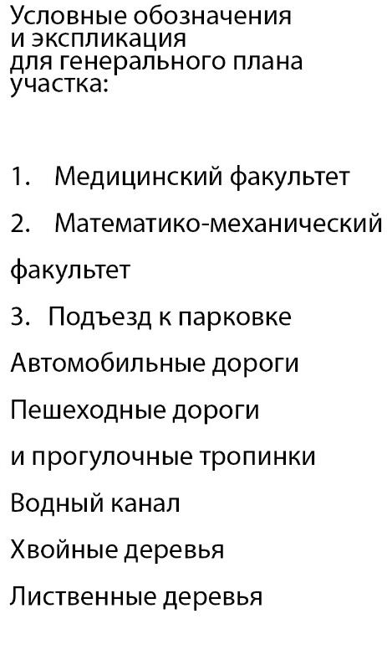
Рис. 3.5 Генеральный план участка
Рис. 3.6 Образное начало архитектуры
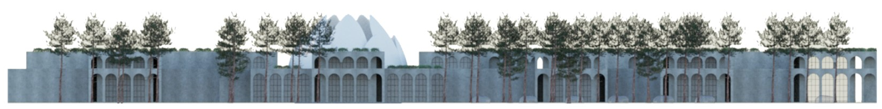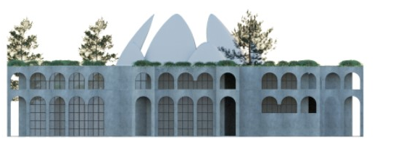
Рис. 3.7, 3.8 Фасады медицинского факультета
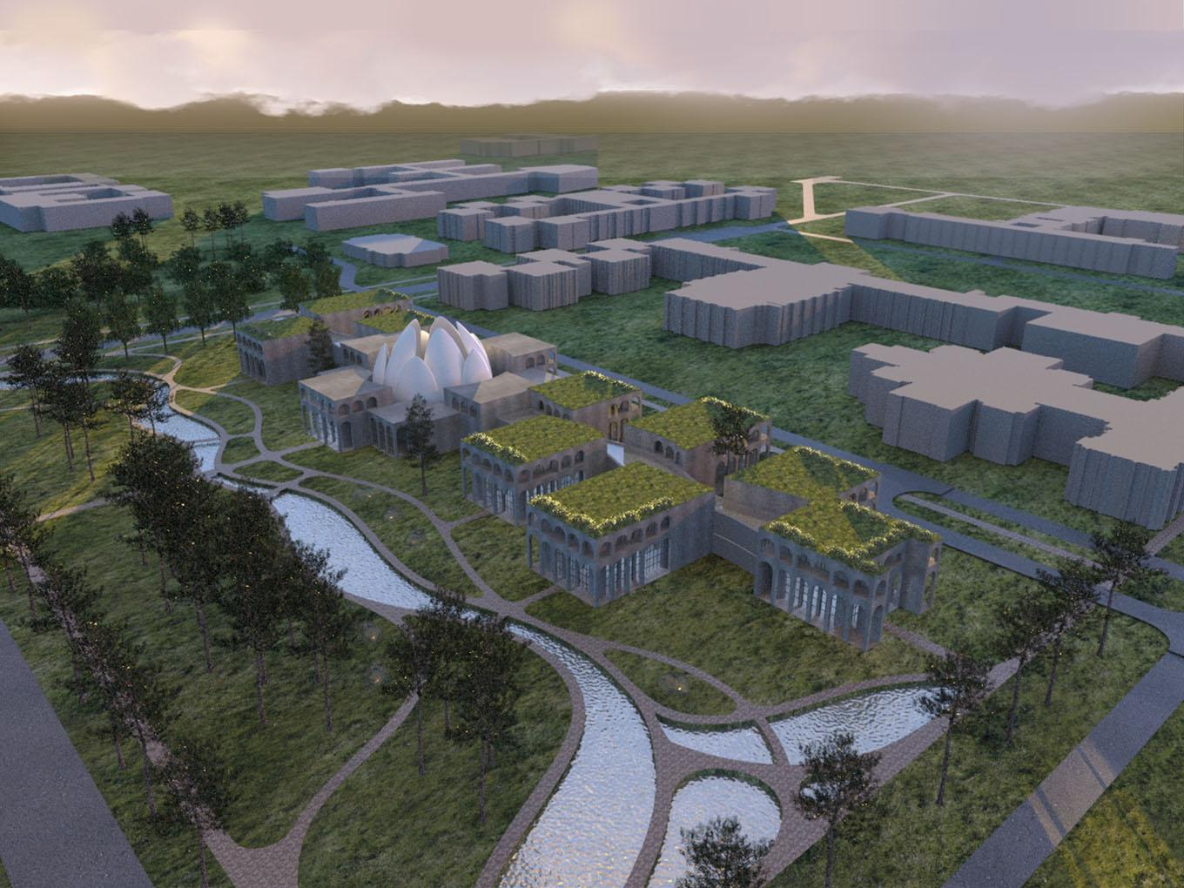
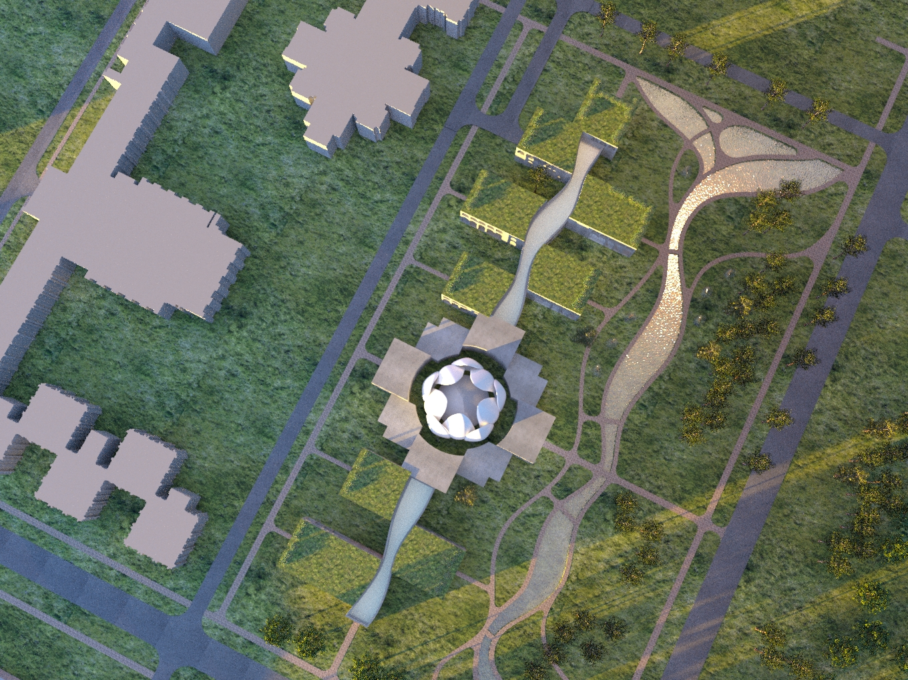
Рис. 3.9, 3.10 Медицинский факультет, перспективы, вид сверху
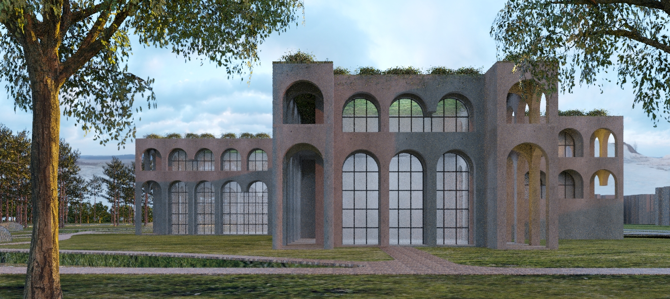
Рис. 3.11 Архитектура главного учебного корпуса, вход
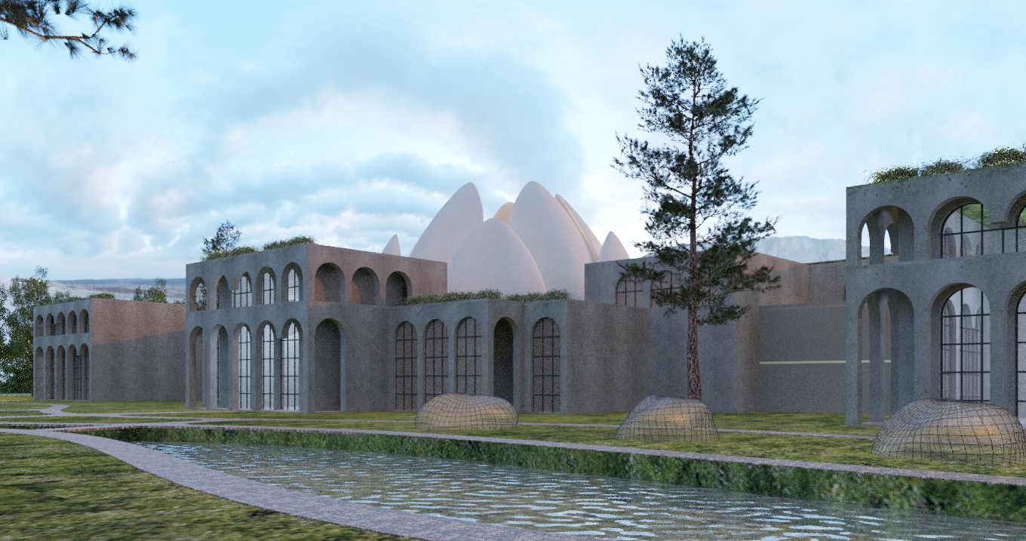
Рис. 3.12 Архитектура главного учебного корпуса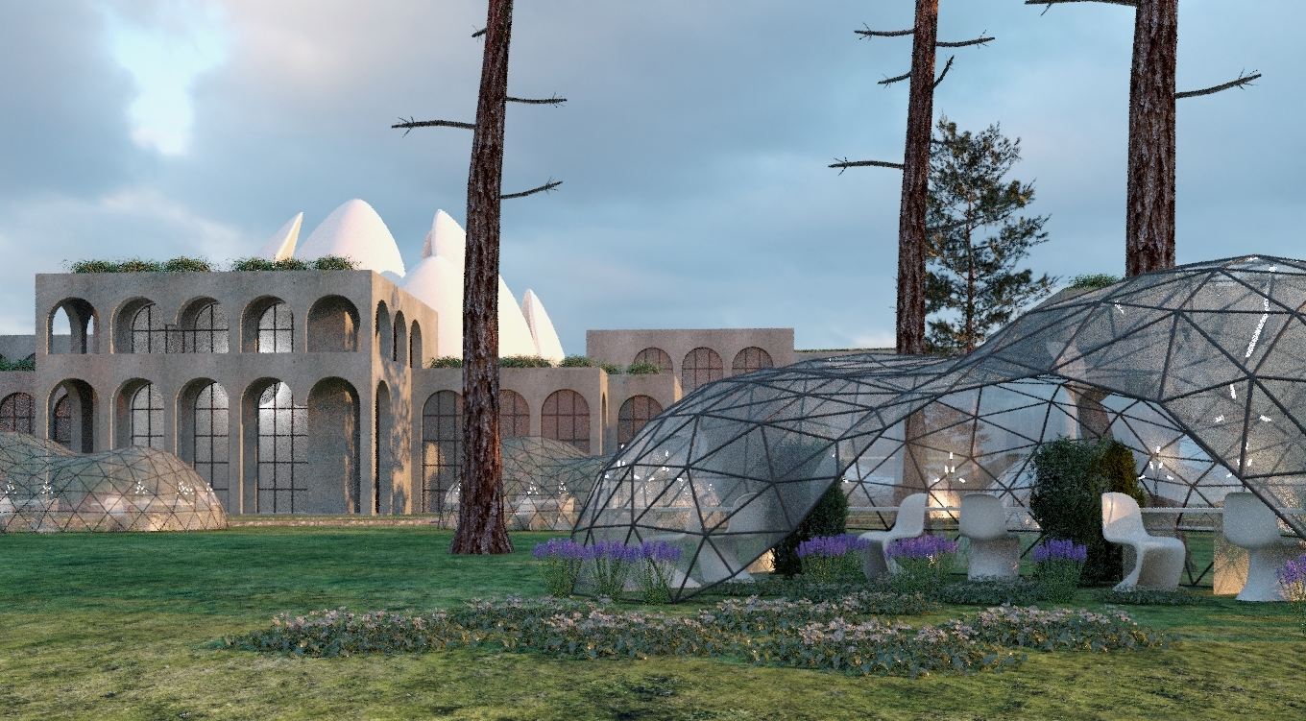
Рис. 3.13 Малая архитектурная форма
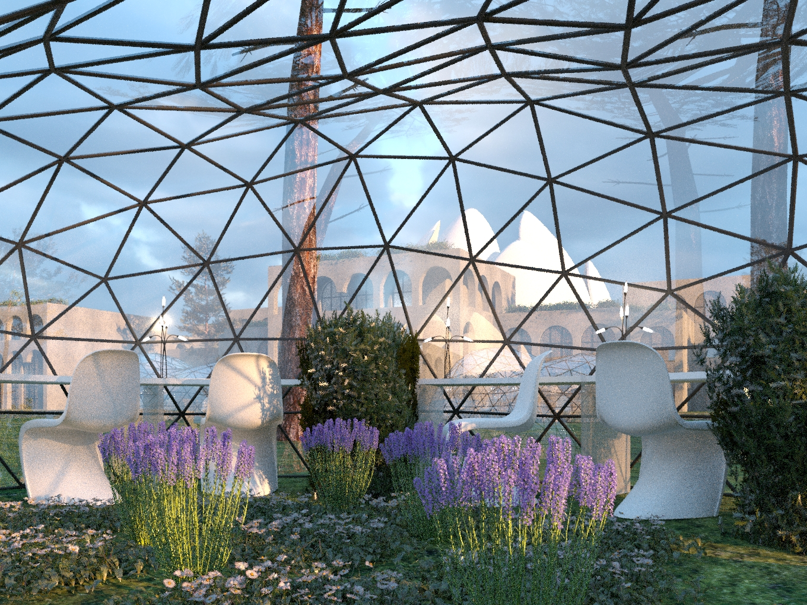
Рис. 3.14 Малая архитектурная форма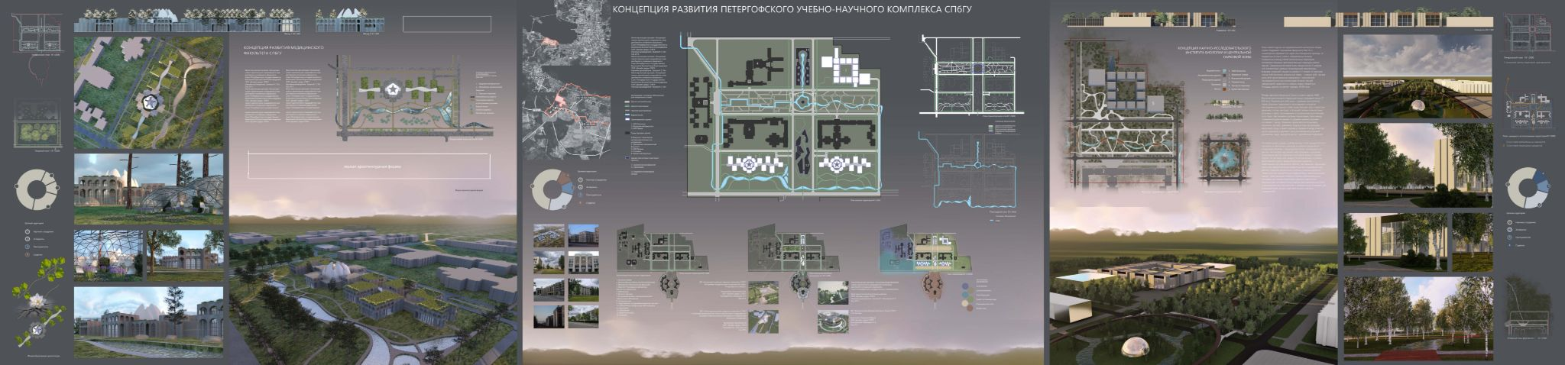
Рис. 3.15 Компоновка планшетов 1400*6000
С полной версией проектного предложения можно ознакомиться по ссылке:
https://drive.google.com/drive/folders/1AozRzRfuJ8aEw2g3H62BgE7aSs0EkAyy.

Журнал ПРОЕКТ БАЛТИЯ. Изолированное единство. Судьба петергофского кампуса. http://projectbaltia.com/down_news-ru/16814/ Дата обращения: 10.03.2021
Там же.
“Студия 44” - архитектурное бюро России, базируется в Санкт-Петербурге. http://studio44.ru/ Дата обращения: 10.03.2021
Сайт, посвященный архитектуре “Archi.ru”. Статья “Кузница управленцев” о загородном кампусе ВШМ СПбГУ. https://archi.ru/russia/18911/kuznica-upravlence Дата обращения: 10.03.2021.
Сайт, посвященный архитектуре “Archi.ru”. Статья Юлии Тарабариной “Пандус в небо” о клубе-кафе загородного кампуса ВШМ СПбГУ. https://archi.ru/russia/66587/pandus-v-nebo Дата обращения: 10.03.2021.
Сайт архитектурного бюро “Студия 44”, статья об ИТМО Хайпарке. http://studio44.ru/projects/itmo-hajpark-glavnyj-uchebnyj-korpus/ Дата обращения: 10.03.2021
“Сколково” - российский научно-технический инновационный центр. Официальный сайт: https://sk.ru/. Дата обращения: 10.03.2021. Официальный сайт о “городе будущего” Сколково: https://www.skolcity.ru/. Дата обращения: 10.03.2021.
Французское многопрофильное бюро. Официальный сайт: https://www.arepgroup.com/ Дата обращения: 15.05.2021.
Французский ландшафтный архитектор. Официальный сайт: http://micheldesvignepaysagiste.com/en Дата обращения: 15.05.2021.
Бызова Е. А. - магистерская диссертация «Концепция формирования нового архитектурно-ландшафтного комплекса для биолого-почвенного факультета Санкт-Петербургского государственного университета». 2013 г. (С. 30)
Курочкина А. В. - ВКР «Концепция развития средового комплекса СПбГУ на примере формирования нового архитектурно-ландшафтного ансамбля для образовательных программ по направлению Биология в Петергофе». 2016 г. (С. 26)
Кузнецова М. - ВКР «Модернизация Дворца Культуры и Науки СПбГУ в Петергофе». 2015 г. (С.23)
ПМПУ - факультет прикладной математики и процессов управления
ПМПУ - факультет прикладной математики и процессов управления
Отсылка к пункту 3.2 (С. 27 данной работы).
Бызова Е. А. - магистерская диссертация «Концепция формирования нового архитектурно-ландшафтного комплекса для биолого-почвенного факультета Санкт-Петербургского государственного университета». 2013 г.
Журнал ПРОЕКТ БАЛТИЯ. Изолированное единство. Судьба петергофского кампуса. Дата обращения: 10.03.2021. http://projectbaltia.com/down_news-ru/16814/

